高考化学备考
（记忆手册）

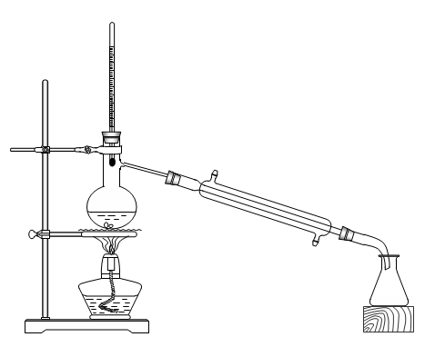

目 录
- 化工生产……………………………………………3
- 重要的无机化学方程式…………………………...10
第三篇 元素化合物推断…………………………………...13
第四篇 常见有机化学方程式……………….…………..... 16
第五篇 有机物的合成与推断………. …………….…...….19
第六篇 重要化学实验……………………….……………..25
第七篇 中学化学常见物质俗名…………….……………..38
第八篇 元素周期表………………………………………...41
第九篇 常温下常见酸、碱、盐溶解性表……..………….42

第一篇 化工生产

一、石油化工
（一）石油的成分
1、从元素的种类看，石油主要由碳和氢元素组成，其总含量约为97％~98％，同时含有少量的S、O、N等元素。
2、从化合物的种类看，是由各种烷烃、环烷烃和芳香烃所组成的混合物，因此没有固定的熔沸点。
3、从状态来看，大部分是液态烃，同时液态烃里熔有少量气态烃和固态烃。
（二）石油的分馏
原油成分复杂，要经过脱水、脱盐等处理后，才能炼制。
1、石油炼制和加工的主要目的一方面是将这些混合物进行一定程度的分离，使它们各尽其用；另一方面是将含碳原子多的烃转变成含碳原子少的烃，以提高石油的利用价值。
2、石油的分馏、裂化、裂解比较
炼制  方法 | 分馏 | 裂化 | 裂解  （石油化工）
原理 | 利用各成分沸点不同分离成不同物质 | 把相对分子质量大、沸点高的烃断裂为相对分子质量小、沸点低的烃 | 深度裂化
主要  产品 | 原油 | 重油、石蜡等 | 石油分馏产品
主要  产品 | 溶剂油、汽油、煤油航空煤油等 | 汽油 | 乙烯、丙烯、  丁二烯等
（三）实验室石油的蒸馏实验
1、蒸馏石油所用主要仪器：蒸馏烧瓶、酒精灯、温度计、冷凝管、锥形瓶、铁架台、单孔塞、牛角管、石棉网。
2、注意事项：
（1）烧瓶要干燥，原油量应占烧瓶容积的1/3~2/3之间；
（2）加碎瓷片以防爆沸；
（3）温度计的水银球位于蒸馏烧瓶的支管口处；
（4）冷凝管进出水方向是下进上出。
（四）问题讨论：
1、蒸馏、分馏、干馏的区别？
概括整合：蒸馏、分馏和干馏 （有人称之为化学实验的“三馏”）是用于不同目的的实验操作。
蒸馏是将液态物质加热到沸腾（汽化），并使其冷凝（液化）的连续操作过程。蒸馏的目的是从溶液中分离出某种（或几种）纯液态物质。它要求溶液中其他成分是难于挥发的或沸点与馏出物相差很大的物质。如用天然水制取蒸馏水，从烧酒中提酒精等。
分离沸点比较接近的液态混合物，用蒸馏的方法则难以达到分离目的，这就需要借助另一种操作——分馏。分馏的原理跟蒸馏基本相同，也是加热使混合液体汽化冷凝的连续操作过程，只在实验装置中添加一个分馏柱（工业上为分馏塔盘），被加热的混合蒸气进入分馏柱，与内壁上已冷凝（空气冷却）回流液体发生对流而交换热量，使其中沸点较高的成分放热被液化，回流液体中沸点成分吸热又气化。这种反复液化与气化过程中使沸点较低的蒸气成分上升进入冷凝器（水冷却）液化而分离出来。干馏是将有机物（如煤、木柴等）在密闭装置内（隔绝空气）加强热使之分解的过程，其装置的原理都与蒸馏分馏有很大区别。干馏属化学变化、蒸馏和分馏属物理变化。

2、直馏汽油和裂化汽油？（从获取方法、成分、性质三方面）
概括整合：
 | 直馏汽油 | 裂化汽油
获取方法 | 石油经过常压分馏制得 | 重油经热裂化和催化裂化制得
主要成分 | 含C₅~C₁₁的烷烃、环烷烃、芳香烃等 | 含C₅~C₁₁的烷、烯、二烯烃等
性质差异 | 可作溴的萃取剂，可与KMnO₄溶液反应 | 能使溴水、KMnO₄（H⁺）溶液褪色

3、水煤气、天然气、焦炉气、炼厂气、裂解气、石油气的区别
概括整合：
名称 | 来源 | 主要成分 | 主要用途
天然气 | 蕴藏在地层内的一种可燃气 | CH₄、C₂H₆等组成的混合物 | 作燃料、制炭黑等
水煤气 | 水蒸气通过灼热的炭层C+H₂O(g)H₂+CO+Q | CO 40％，H₂ 50％，CO₂、N₂、CH₄共5％ | 作燃料、合成NH₃
焦炉气 | 煤干馏 | H₂、CH₄、C₂H₄ 、CO | 燃料、化工原料
炼厂气 | 石油炼制时副产气 | 气态烃混合物，主要有丁烯、丙烯、乙烯等 | 燃料、化工原料
裂解气 | 裂解石油得到的气态烃 | 乙烯、丙烯、丁烯、少量CH₄、C₃H₈ 、H₂等 | 石油化工原料
石油气 | 石油分馏 | C₄以下烃的混合物 | 燃料

二、制水泥和玻璃
比较水泥和玻璃的生产方法(见下表)
硅酸盐产品 | 水泥 | 玻璃
主要设备 | 水泥回转窑 | 玻璃窑
原料 | 石灰石和黏土（石膏） | 纯碱、石灰石、石英（过量）
反应原理 | 发生复杂的物理一化学变化  （不作要求） | Na₂CO₃+SiO₂Na₂SiO₃+ CO₂↑  CaCO₃+SiO₂CaSiO₃+CO₂↑
主要成分 | 3CaO·SiO₂、2CaO·SiO₂、3CaO·Al₂O₃ | Na₂SiO₃、CaSiO₃、SiO₂
反应条件 | 高温 | 高温
问题讨论：
1、玻璃、水泥是混合物还是纯净物？
2、玻璃钢与钢化玻璃有何区别？

三、硫酸工业：
(一)硫酸的工业制法（接触法）
 | 阶段 | 化学反应方程式 | 设备
① | SO₂的制取和净化 | S(s)+O₂(g)＝ SO₂(g)；$ΔH=−\text{297}\text{kJ}⋅{\text{mol}}^{−1}$  $\text{FeS}(s)+\frac{\text{11}}{4}O(g)$＝$\frac{1}{2}\text{Fe}O(s)+\text{2SO}(g)$；  $$ΔH=−\text{853kJ}⋅{\text{mol}}^{−1}$$ | 沸腾炉
② | SO₂的接触氧化 | $\text{SO}(g)+\frac{1}{2}O(g)$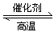$\text{SO}(g)$；  $$ΔH=−\text{98}\text{.}\text{3kJ}⋅{\text{mol}}^{−1}$$ | 接触室
③ | SO₃的吸收，H₂SO₄的生成 | $\text{SO}(g)+HO(g)\text{==}H\text{SO}$（aq）；  $$ΔH=−\text{130}\text{.}\text{3kJ}⋅{\text{mol}}^{−1}$$ | 吸收塔
(二)接触法制硫酸的生产流程
(三)硫酸生产中产生的“三废”处理和能量的充分利用
1、“三废”处理
(1)尾气吸收。硫酸工业的尾气中含有SO₂，若排入大气会造成环境污染。治理的办法是用氨水吸收：2NH₃+H₂O+SO₂===(NH₄)₂SO₃，再用生成的(NH₄)₂SO₃跟H₂SO₄反应，将生成的SO₂回收循环利用，同时生产化肥硫铵：
(NH₄)₂SO₃+H₂SO₄== (NH₄)₂SO₄+SO₂↑+ H₂O
(2)污水处理。硫酸厂废水中含硫酸，排放入江河会造成水体污染。通常用消石灰吸收：
Ca(OH)₂+ H₂SO₄=== CaSO₄+2H₂O 生成的CaSO₄可制建材用的石膏板。
(3)废渣处理。用于制砖或炼铁。
2、废热利用。硫酸工业三个生产阶段的反应都是放热反应，应当充分利用，减少能耗。
第一阶段黄铁矿燃烧放出大量的热，通常在沸腾炉处设废热锅炉，产生的过热蒸气可用于发电，产生的电能再供应硫酸生产使用（如矿石粉碎、运输，气流、液流等动力用电）。
第二阶段SO₂氧化放热可用于预热原料气、生产设备叫热交换器，原料气又将SO₃降温，再送入吸收塔。
(四)问题讨论
1、炉气进入接触室之前为什么必须净化
炉气中含有SO₂、O₂、N₂、水蒸气及一些杂质和矿尘（含砷、硒等杂质）。矿尘使催化剂中毒，水蒸气高温腐蚀设备、吸收能量、浪费能源，故原料气进入接触室之前必须经净化、干燥处理。
2、接触氧化时对温度和压强应如何选择
接触氧化阶段温度、压强的确定，要综合考虑反应速率、化学平衡等因素。温度过低反应太慢，过高不利于平衡向生成SO₃方向移动（正反应放热）；400~500℃恰好是催化剂的活化温度，所以选择在此温度。增大压强有利于缩短达到平衡的时间，也有利于提高SO₂的转化率，但在400℃时，常压下SO₂转化率已经很高，因此不必选择高压条件。
3、吸收塔中为何选用98.3％的浓H₂SO₄吸收SO₃
在吸收塔中，若用水或稀硫酸吸收SO₃，会产生酸雾，极大地降低吸收效率，因此选用98.3％的浓硫酸吸收。
四、氯碱工业
(一)原料的应用
①粗盐的成分：粗盐中含有泥沙、Ca²⁺、Mg²⁺、Fe^{3+、}SO₄²⁻杂质，不符合电解要求，因此必须经过精制。
②杂质的危害：Ca²⁺、Mg²⁺等金属离子在碱性环境中会生成沉淀，损坏离子交换膜；此外，杂质的存在会使得到的产品不纯。
③除杂质的过程：
a．除杂质时所加试剂的顺序要求是Na₂CO₃必须在BaCl₂之后；加入盐酸在过滤之后。
b.试剂加入顺序有多种选择：
BaCl₂、NaOH、Na₂CO₃、过滤、HCl
BaCl₂、Na₂CO₃、NaOH、过滤、HCl
NaOH、BaCl₂、Na₂CO₃、过滤、HCl
(二)反应原理
阳极（放电顺序：Cl⁻＞OH⁻）：2Cl⁻-2e⁻=Cl₂↑（氧化反应）
阴极（放电顺序：H⁺＞Na⁺）：2H⁺+2e⁻= H₂↑（还原反应）
在上述反应中，由于H⁺在阴极上得到电子而生成H₂，破坏了附近的水的电离平衡，促进了水的继续电离，结果阴极区溶液里OH⁻的浓度增大而呈碱性。
离子方程式： 。
(三)问题讨论：
1、粗盐的精制方法：（加试剂的顺序）
2、离子交换膜的作用是什么？
3、从d口加入的H₂O中，为什么要含少量NaOH？
离子交换膜法电解原理示意图
五、合成氨工业
（一）合成氨条件的选择
(1)合成氨反应特点：合成氨反应：N₂+3H₂2NH₃；△H＜0，正反应是体积 的
热反应。
(2)依据：化学反应速率和化学平衡理论。
(3)目的：尽可能更快和更多的合成氨。
(4)条件：
①温度： ℃左右。温度高，化学反应速率大，且在此温度下催化剂的活性最 ，因而达到平衡所需的时间 ，提高单位时间内氨的产量。
②压强：无论是从速率还是从平衡移动原理考虑，压强越大，越有利于更多更快地合成氨，但压强过大。需要的动力 ，对材料的强度和设备的制造要求也越高，增加生产的投资，降低综合经济效益。目前我国的合成氨厂一般采用的压强是 MPa~ MPa。
③催化剂：使用催化剂能降低反应所需的能量，使反应在较 温度时能较 地进行反应，工业上使用 作催化剂。
（二）合成氨工业简述
(1)原料气的制备
①N₂来源于空气：方法一：空气液化法；方法二：用碳除氧法。
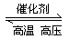
②H₂来源于水和燃料：C+H₂O(g)CO+H₂；CO+H₂O(g)CO₂+H₂
(2)氨的合成:N₂+3H₂ 2NH₃
(3)氨的分离：通过冷凝器将氨液化，然后将氨分离，分离出的混合气体经循环操作继续合成
(三)问题讨论：
1、上述适宜条件中能用勒夏特列原理解释的有哪些？
2、液化分离氨和及时补充N₂和H₂作用是什么？

六、合成材料
(一)新型无机非金属材料
1、材料的分类
2、新型无机非金属材料的特性
(1)耐高温、强度高；
(2)具有 特性；
(3)具有 特性；
(4) 。
思考1、新型无机非金属材料与传统无机非金属材料的共同特点是（ ）
A、耐高温 B、具有电学特性 C、具有光学特性 D、具有生物功能
3、几种重要的新型无机非金属材料
品种 | 主要特性 | 主要用途
氧化铝陶瓷  （人造刚玉） | 熔点高、硬度大、无毒、不溶于水、对人体有较好的适应性 | 高级耐火材料、刚玉球磨面等
氮化硅陶瓷 | 超硬度、耐磨、抗腐蚀、抗冷热冲击，耐高温、不传热 | 制造轴承、气轮机叶片、模具等
光导纤维 | 导光能力强，抗干扰性好，质轻、耐腐蚀 | 通信材料等
思考2、光纤通信是一种现代化的通信手段，光纤是光导纤维的简称，制造光导纤维的主要原料是（ ）
A、铜 B、铝 C、石英砂 D、水玻璃
（二）合成材料
1、有关高分子化合物概念
(1)高分子化合物：相对分子质量很大（从几万到几千万）的化合物（又称高聚物或聚合物）。
(2)链节：高分子化合物中，交替重复的结构单元。
(3) 聚合度：高分子化合物里 的重复次数。
(4)单体：合成高分子化合物的 分子。
思考1、指出Nomex纤维
合成它的单体是 。
2、高分子化合物的分类
思考2、下列物质一定不是天然高分子的是（ ）
A、橡胶 B、蛋白质 C、尼龙 D、纤维素
3、高分子化合物的基本性质
(1)溶解性： 高分子能溶解在适当的溶剂里， 高分子则不容易溶解。
(2)热塑性和热固性：线型高分子具有 性，体型高分子具有 性。
(3)强度：高分子材料的强度一般都比较大。
(4)电绝缘性：一般不易导电，是很好的电绝缘材料。
(5)有的高分子材料还具有耐化学腐蚀、耐热、耐磨、耐油、不透水等性能，但是，高分子材料也有不耐高温、易燃烧、易老化、废弃后不易分解等缺点。
4、加聚反应和缩聚反应的区别
 | 加聚反应 | 缩聚反应
单体的特征 | 含不饱和键 | 含有特征官能团，如羟基、羧基、氨基等
单体的种类 | 相同或不相同的单体 | 相同或不相同的单体
产物的特征 | 高聚物与单体分子具有相同的组成 | 高聚物与单体分子的组成有所不同
产物种类 | 只有高聚物 | 高聚物和小分子
思考3、中科院首创用CO₂合成可降解塑料聚二氧化碳。下列相关说法合理的是（ ）
A、聚二氧化碳塑料是通过加聚反应制得的
B、聚二氧化碳塑料与干冰互为同素异形体
C、聚二氧化碳塑料与干冰都是纯净物
D、聚二氧化碳塑料的使用会产生白色污染

第二篇 重要的无机化学方程式
一、氧化—还原反应（掌握配平方法）
（1）Cl₂+H₂O＝HCl+HClO
（2）2F₂+2H₂O=4HF+O₂
（3）2Fe+3Cl₂Combin 2FeCl₃
（4）Fe+I₂ Combin FeI₂
（5）Cu+Cl₂Combin CuCl₂
（6）MnO₂+4HCl（浓）Combin MnCl₂+Cl₂↑+2H₂O
（7）2KMnO₄+16HCl(浓)=2KCl+2MnCl₂+5Cl₂↑+8H₂O
（8）Cl₂+2NaOH＝NaCl+NaClO+H₂O
（9）2Cl₂+2Ca(OH)₂=CaCl₂+ Ca(ClO)₂+2H₂O（工业制漂白粉）
（10）FeBr₂+Cl₂反应
①Cl₂不足：2Fe²⁺+Cl₂=2Fe³⁺+2Cl⁻
②Cl₂过量：2Fe²⁺+4Br⁻+3Cl₂=2Fe³⁺+2Br⁻+6Cl⁻
（11）Fe+SCombin FeS
（12）2Cu+SCombin Cu₂S
（13）SO₂+X₂+2H₂O＝H₂SO₄+HX（X=Cl、Br、I）
催化剂
（14）2SO₂+O₂ 2SO₃
（15）S+2H₂SO₄(浓)Combin3SO₂↑+2H₂O
（16）C+2H₂SO₄(浓)CombinCO₂↑+2SO₂↑+2H₂O
（17）Cu+2H₂SO₄(浓)CombinCuSO₄+SO₂↑+2H₂O
（18）S+6HNO₃(浓)CombinH₂SO₄+6NO₂↑+2H₂O
（19）3S+6KOHCombin2K₂S+K₂SO₃+3H₂O
（20）2H₂S+O₂(少量)Combin2S+2H₂O
（21）2H₂S+3O₂ (过量)Combin2SO₂+2H₂O
（22）2H₂S+SO₂＝3S↓+2H₂O
（23）2Fe³⁺+SO₂+2H₂O=2Fe²+SO₄²⁻+4H⁺
（24）2Fe²⁺+H₂O₂+2H⁺=2Fe³⁺+2H₂O
（25）4FeS₂+11O₂Combin2Fe₂O₃+8SO₂
（26）2Fe³⁺+S²⁻=2Fe²⁺+S↓
（27）2Fe³⁺+2I⁻=2Fe²⁺+I₂↓
（28）SO₂+Na₂O₂=Na₂SO₄
（29）2Na+2H₂O＝2NaOH+H₂↑
（30）4Na+O₂=2Na₂O(缓慢氧化) 2Na+O₂CombinNa₂O₂
（31）2Na₂O₂+2H₂O＝4NaOH+O₂↑
（32）2Na₂O₂+2CO₂＝2Na₂CO₃+O₂
MnO₂
（33）2H₂O₂ 2H₂O+O₂↑
（34）3Mg+N₂CombinMg₃N₂
（35）2Mg+CO₂Combin2MgO+C
（36）2Al+2OH⁻+2H₂O=2AlO₂⁻+3H₂↑
（37）2Al+Fe₂O₃CombinAl₂O₃+2Fe
（38）2FeCl₃+Fe＝3FeCl₂
（39）3Fe+2O₂CombinFe₃O₄
（40）2FeCl₃+Cu＝2FeCl₂+CuCl₂
（41）FeCl₃+3KSCN＝Fe(SCN)₃+3KCl
（42）5Fe²⁺+MnO₄⁻+8H⁺=5Fe³⁺+Mn²⁺+4H₂O
（43）4Fe(OH)₂+O₂+2H₂O=4Fe(OH)₃
（44）3Fe+4H₂O(g)CombinFe₃O₄+4H₂↑
（45）Fe₂O₃+3COCombin2Fe+3CO₂
（46）N₂+3H₂ 2NH₃
加热加压
催化剂
（47）3NO₂+2H₂O＝2HNO₃+NO
光照
（48）4HNO₃ 4NO₂↑+2H₂O+O₂↑
（49）C+4HNO₃(浓)CombinCO₂↑+4NO₂↑+2H₂O
加热
催化剂
（50）4NH₃+5O₂ 4NO+6H₂O
（51）Cu+4HNO₃(浓)＝Cu(NO₃)₂+2NO₂↑+2H₂O
（52）3Cu+8HNO₃(稀)＝2Cu(NO₃)₂+2NO↑+4H₂O
（53）4NO₂+2H₂O+O₂＝4HNO₃
（54）4NO+2H₂O+3O₂＝4HNO₃
（55）8NH₃（过量）+3Cl₂=6NH₄Cl+N₂
（56）CaO+3CCombinCaC₂+CO↑
（57）SiO₂+2CCombinSi+2CO↑
（58）Si+4HF＝SiF₄↑+2H₂↑
（59）Si+2OH⁻+H₂O= SiO₃²⁻+2H₂
电解
（60）2NaCl+2H₂O 2NaOH+H₂↑+Cl₂↑
电解
（61）2CuSO₄+2H₂O 2Cu+2H₂SO₄+O₂↑
电解
（62）4AgNO₃+2H₂O 4Ag+4HNO₃+O₂↑
二、非氧化还原反应
（1）配制银氨溶液：Ag⁺+NH₃·H₂O =AgOH↓+NH₄⁺
AgOH+2NH₃·H₂O =Ag(NH₃)₂⁺+OH⁻+2H₂O
（2）Al³⁺+3NH₃·H₂O= Al(OH)₃↓+3NH₄⁺（无论NH₃·H₂O过量或少量）
（3）NaHCO₃+NaOH＝Na₂CO₃+H₂O
（4）Ca(OH)₂与NaHCO₃反应
① NaHCO₃不足：HCO₃⁻+Ca²⁺+OH⁻=CaCO₃↓+H₂O
② NaHCO₃过量：Ca²⁺+2OH⁻+2HCO₃⁻=CaCO₃↓+CO₃²⁻+2H₂O
（5）工业制玻璃：Na₂CO₃+SiO₂CombinNa₂SiO₃+CO₂↑
CaCO₃+SiO₂CombinCaSiO₃+CO₂↑
（6）实验室制氨气：Ca(OH)₂+2NH₄ClCombinCaCl₂+2NH₃↑+2H₂O
（7）Ca(ClO)₂+CO₂+H₂O＝CaCO₃+2HClO
（8）Al₂O₃+2NaOH=2NaAlO₂+H₂O
（9）CuSO₄+H₂S＝CuS↓+H₂SO₄
（10）Na₂SiO₃+CO₂+H₂O＝H₂SiO₃↓+Na₂CO₃
（11）2NaHCO₃Combin Na₂CO₃+CO₂↑+H₂O
（12）SiO₂+4HF＝SiF₄↑+2H₂O
（13）SiO₂+2NaOH＝Na₂SiO₃+H₂O
（14）Fe₃O₄+8HCl＝FeCl₂+2FeCl₃+4H₂O
（15）2Al³⁺+3S²⁻+6H₂O＝2Al(OH)₃↓+3H₂S↑
（16）Mg₃N₂+6H₂O＝3Mg(OH)₂↓+2NH₃↑
（17）Fe³⁺+3HCO₃⁻＝Fe(OH)₃↓+3CO₂↑
（18）Al³⁺+3AlO₂⁻+6H₂O=4Al(OH)₃↓
（19）2Al³⁺+3CO₃²⁻+3H₂O=2Al(OH)₃↓+3CO₂↑
（20）AlO₂⁻+CO₂(少量)+2H₂O=Al(OH)₃↓+HCO₃⁻
2AlO₂⁻+CO₂(少量)+3H₂O=2Al(OH)₃↓+CO₃²⁻
（21）Al³⁺（过量）+3OH⁻=Al(OH)₃↓
（22）Al³⁺+4OH⁻（过量）=AlO₂⁻+2H₂O
（23）Al(OH)₃+OH⁻=AlO₂⁻+2H₂O
（24）AlO₂⁻（过量）+H₂O+H⁺＝Al(OH)₃↓
（25）AlO₂⁻+4H⁺（过量）＝Al³⁺+2H₂O

第三篇 元素化合物推断

一、 两种物质混合，滴加顺序不同，现象不同
1、AgNO₃和氨水：（1）向AgNO₃中逐滴滴加氨水：开始有白色沉淀，后白色沉淀消失
（2）向氨水中逐滴滴加AgNO₃：开始无白色沉淀，后产生白色沉淀
2、NaOH和AlCl₃ ：（1）向AlCl₃中逐滴滴加NaOH：开始有白色沉淀，后白色沉淀消失
（2）向NaOH中逐滴滴加AlCl₃：开始无白色沉淀，后产生白色沉淀
3、HCl和NaAlO₂ ：（1）向NaAlO₂中逐滴滴加HCl：开始有白色沉淀，后白色沉淀消失
（2）向HCl中逐滴滴加NaAlO₂：开始无白色沉淀，后产生白色沉淀
4、稀Na₂CO₃和稀H₂SO₄ ：（1）向稀H₂SO₄中逐滴滴加稀Na₂CO₃：开始有气泡，后不产生气泡
（2）向稀Na₂CO₃中逐滴滴加稀H₂SO₄：开始无气泡，后产生气泡

二、常用推断反应
1、连续反应：（1）NH₃NO NO₂HNO₃
（2）NaNa₂ONa₂O₂NaOH
（3）H₂SSSO₂SO₃H₂SO₄
（4）CCOCO₂H₂CO₃

2、置换反应：
（1）、金属置换金属：①溶液中金属和盐的反应（Na、K、Ca、Ba除外）
②铝热反应
（2）、金属置换非金属：① 活泼金属与酸: Fe+HCl
②Fe+H₂O
③Mg+CO₂
④Na+H₂O
(3)、非金属置换非金属：①同主族间置换：A、Cl₂+HBr
B、C+SiO₂
C、O₂+H₂S
②不同主族间置换：A、C＋H₂O
B、H₂S＋X₂
C、F₂＋H₂O
(4)、非金属置换金属：H₂／C + MxOy
3、受热分解成三种物质的反应：
（1）、NaHCO₃
（2）、(NH₄)₂CO₃／NH₄HCO₃
（3）、(NH₄)₂SO₃／NH₄HSO₃
（4）、KMnO₄
（5）、Cu(OH)₂CO₃
4、固体单质和溶液反应生成两种气体和水：
（1）、C+ HNO₃（浓）
（2）、C+H₂SO₄（浓）
（3）、S+HNO₃（浓）
5、五个催化反应：①、KClO₃
②、NH₃+O₂
③、N₂＋H₂
④、H₂O₂
⑤、SO₂+O₂
6、九个“高温”条件的反应：
（1）合成氨 （2）制水煤气：C+H₂O
（3）3Fe+4H₂O(g) Fe₃O₄+4H₂ （4）H₂／C+MxOy
（5）冶炼硅：C+SiO₂ （6）CaCO₃受热分解
（7）铝热反应 （8）煅烧硫铁矿：FeS₂+O₂
（9）、制玻璃：Na₂SiO₃+SiO₂ CaCO₃+SiO₂
7、五个化学工业反应：（1）硫酸工业的三步反应 （2）合成氨
（3）氯碱工业：电解饱和食盐水
（4）制玻璃：Na₂SiO₃+SiO₂ CaCO₃+SiO₂
（5）工业制HNO₃的重要反应：NH₃+O₂

三、无机推断之突破口【题眼】
1、特殊状态的物质：
（1）唯一的非金属液体单质：Br₂
（2）唯一的金属液体单质：Hg
（3）常温下的液态化合物：H₂O H₂O₂、H₂SO₄、HNO₃等
（4）固体单质：S、P、C、I₂、金属单质
（5）气体单质：O₂、H₂、N₂、F₂、Cl₂
2、特殊颜色的物质
（1）黑色：C、CuO、MnO₂、FeO、Fe₃O₄（磁性晶体）、I₂（s）、粉末状Ag、Fe 、
（2）红棕色：NO₂、Br₂、Fe₂O₃
（3）红褐色：Fe(OH)₃
（4）紫红色或紫色：I₂(g)、I₂的CCl₄、KMnO₄(aq)、Fe³⁺和苯酚
（5）黄绿色：Cl₂；浅黄绿色：F₂
（6）蓝色：CuSO₄·5H₂O、Cu²⁺(aq)、Cu(OH)₂、I₂的淀粉溶液
（7）淡黄色：S、Na₂O₂、FeS₂、AgBr
（8）黄色：Fe³⁺(aq)、AgI
（9）绿色：CuCl₂浓溶液、铜绿［Cu(OH)₂CO₃］、
（10）、浅绿色：Fe²⁺(aq)
（11）血红色：Fe(SCN)₃
(12)淡蓝色：O₃
3、特殊性质的物质：
（1）有刺激性的气体：NH₃、HCl、Cl₂、SO₂；液体：浓HNO₃、浓HCl、浓氨水、氯水、溴水
（2）臭鸡蛋气味的气体：H₂S
（3）使品红溶液褪色，加热后又变红的气体：SO₂
（4）使湿润的红色石蕊试纸变篮的气体：NH₃ 遇空气由无色变成红棕色的气体： NO
（5）能与水反应的气体：Cl₂、F₂、NO₂
（6）有毒的物质：①非金属单质：F₂、Cl₂、Br₂、I₂、S、P₄
②气体化合物：CO、NO、SO₂、NH₃、H₂S、
③能与血红蛋白结合的物质：NO、CO
（7）既能与酸性氧化物反应，又能与碱性氧化物反应的物质：H₂O
（8）溶解性：①极易溶于水的气体：HX、NH₃
②难溶于水的气体：H₂、N₂、NO、CO、CH₄、C₂H₄、C₂H₂
③S和P₄不溶于水，微溶于酒精，易溶于CS₂
④不溶于水的酸：H₂SiO₃

4、特殊实验现象的物质：

（1）、两种化合物反应生成一种单质：①SO₂+H₂S

②CO₂∕H₂O +Na₂O₂

③NH₃+NxOy
（2）、滴加HNO₃会产生沉淀的：①AlO₂⁻ ②SiO₃²⁻ ③含Ag(NH₃)₂⁺和Cl⁻的溶液
（3）、溶解于水会生成一种沉淀和一种气体的固体： ①Mg₃N₂ ②Al₂S₃ ③CaC₂ ④Al₄C₃
（4）、两种化合物的水溶液反应生成一种沉淀和气体的：
① Na₂S₂O₃＋H⁺ S＋SO₂ ②(NH₄)₂SO₄+Ba(OH)₂
③发生完全双水解的两种溶液如：Al₂(SO₄)₃+ NaHCO₃
(5)、燃烧时的现象：①火焰为蓝色或淡蓝色：H₂、CO、CH₄与O₂
②火焰为苍白色：Cl₂与H₂
③ Cu、Fe与Cl₂产生棕黄色烟；Na与Cl₂产生白烟
④焰色：Na显黄色；K显紫色（透过蓝色钴玻璃）

(6)、放热现象：
①放热：浓强酸、浓强碱的稀释溶解；酸碱中和反应、金属和酸、
合成氨、硫酸工业三步反应
②吸热：铵盐溶解、Ba(OH)₂晶体与NH₄Cl晶体反应、C+CO₂
(7)、放气现象：
①遇稀盐酸反应生成可使澄清石灰水变混浊的无色气体，该气体可能是CO₂或SO₂
②遇稀盐酸反应生成可使品红溶液褪色的刺激性气体，该气体是SO₂
③单质与NaOH溶液反应产生H₂，该单质可能是Na、Si、Al；
化合物与NaOH溶液反应（加热时）产生刺激性气体，该气体遇HCl(g)、HNO₃(g)产生
白烟，则该气体是NH₃，该化合物是铵盐。

第四篇 常见有机化学方程式

一、基本反应类型
1、加成反应：①CH₂＝CH₂+Br₂→CH₂Br—CH₂Br ②CH₂＝CH₂+HBr→CH₃—CH₂—Br

—OH+3H₂→ —OH
③CH≡CH+HCl→CH₂＝CHCl ④
CH₃—CH(OH)—CH₃
O
CH₃—C—CH₃＋H₂
Ni

⑤

加热、加压
催化剂
C₁₇H₃₃COOCH₂
C₁₇H₃₃COOCH
C₁₇H₃₃COOCH₂
C₁₇H₃₅COOCH₂
C₁₇H₃₅COOCH
C₁₇H₃₅COOCH₂
+3H₂

⑥

Ni
⑦ CH₃CHO＋H₂ CH₃CH₂OH
CH₃
—Cl＋HCl
—CH₃＋Cl₂
FeCl₃
2、取代反应：
⑴CH₄＋Cl₂$\vec{\text{hr}}$CH₃Cl＋HCl ⑵
—CH₃ + Cl₂
—CH₂Cl＋HCl
⑶

⑷2CH₃CH₂OHCH₃CH₂OCH₂CH₃＋H₂O
3C₁₇H₃₅COOH+
CH₂OH
CHOH
CH₂OH
C₁₇H₃₅COOCH₂
C₁₇H₃₅COOCH
C₁₇H₃₅COOCH₂
+3H₂O

⑸

+2H₂O
HOOC—COOH＋HO—CH₂—CH₂—OH
⑹

NaOH
△
⑺ —CH₂Cl＋H₂O —CH₂OH＋HCl
H₂O
△
—CH₂Cl＋NaOH —CH₂OH＋NaCl
O
NaOH
△
⑻NH₂—CH₂—C—NH—CH₂—COOH＋H₂O 2CH₂—COOH
|
NH₂
O

CH₂—C—NH—CH₂—COOH＋2NaOH2CH₂—COONa＋H₂O
| |
NH₂ NH₂
—O— C
—CH₂—CH₂
O
—ONa
—CH₂—CH₂—COONa
⑼ +4NaOH ＋NaCl＋2H₂O
Cl ONa (先水解后中和)

⑽皂化反应：
3C₁₇H₃₅COONa+
C₁₇H₃₅COOCH₂
C₁₇H₃₅COOCH
C₁₇H₃₅COOCH₂
CH₂OH
CHOH
CH₂OH
+3NaOH

⑾2CH₃—CHO＋O₂2CH₃COOH
⑿CH₃—CH₂—OH＋HBr CH₃—CH₂Br＋H₂O
H⁺
⒀CH₃COOC₂H₅＋H₂O CH₃COOH＋C₂H₅OH

3、消去反应：
①CH₂—CH—CH₃CH₂＝CH—CH₃＋H₂O
OH
②CH₃—CH₂—CH₂Cl＋NaOH CH₃—CH＝CH₂＋NaCl＋H₂O
醇
△

4、聚合反应：

①nCH₂＝CHCl [ CH₂—CH ]_{n}
|
Cl

CH₃ CH₃
② nCH₂＝C—CH＝CH₂ [ CH₂—C＝CH—CH₂ ]_{n} （加聚必有双键，一般为“C＝C”）
Ｏ Ｏ
|| ||
③nHOOC－COOH＋nHO－CH₂－CH₂－OH [ C－C－CH₂－CH₂－O ]_{n} ＋2nH₂Ｏ
O

④n —CH₂—CH—COOH [ NH—CH—C ]_{n} ＋nH₂O
|
NH₂ CH₂—
(缩聚必掉小分子，有聚就有“n”)

二、其它反应：
1、氧化反应：
KMnO₄
H⁺
①CH₂＝CH₂ CO＋H₂O ②2CH₂ (CH OH)₄ CHO＋O₂2CH₂ (CHOH)₄ COOH

③R—CHO＋2Ag(NH₃)₂OH ROONH₄＋2Ag＋3NH₃＋H₂O
△

④H—CHO＋4Ag(NH₃)₂OH (NH₄)₂CO₃＋4Ag＋6NH₃＋2H₂O
△
O
||
Cu
⑤2CH₃CHCH₃＋O₂ 2CH₃—C—CH₃＋2H₂O
|
OH
⑥CH₃CH₂OH＋CuO CH₃CHO＋H₂O＋Cu
△

2、裂解反应：
催化
高温
催化
高温
①CH₃—CH₂—CH₃ CH₄＋CH₂＝CH₂ ② CH₄ C＋2H₂

③CH₂—CH₂CH₂＝CH—Cl＋HCl
Cl Cl
3、中和
①CH₃—CH—COOH＋NaOHCH₃—CH—COONa＋H₂O
|
NH₂ NH₂

②CH₃—CH—COOH＋HClCH₃—CH—COOH
| |
NH₂ NH₃Cl
③ —OH＋NaOH —ONa＋H₂O
4、复分解反应
① —ONa＋CO₂＋H₂O —OH＋NaHCO₃ (只能生成NaHCO₃)

② —OH＋Na₂CO₃ —ONa＋NaHCO₃
③R—COOH＋NaHCO₃R-COONa＋CO₂＋H₂O

5、置换反应：2CH₂—CH—COOH＋6Na2CH₂—CH—COONa＋3H₂
| | | |
OH OH ONa ONa
6、水解反应（无机类型）
①CaC₂＋2H₂OCa(OH)₂＋CH≡CH
②Al₄C₃＋12H₂O3CH₄↑＋4Al(OH)₃↓
③CH₃CH₂ONa＋H₂OCH₃CH₂OH＋NaOH

第五篇 有机物的合成与推断
一、有机物之间的相互转化关系网络
- 烃、烃的衍生物之间的相互转化
其中重要的“有机金三角”有两组：

- 烯烃、卤代烃、醇之间的“三角关系”
醇
卤代烃
烯烃

- 醇、醛、羧酸、酯之间的“三角关系”
羧酸（盐）
醛
醇
酯

2．代表物质的转化关系：

OH
Br
－Br
Br－
－SO₃Na
－SO₃H
HCOOCH₃
HCOOH
－ONa
－OH
HCHO
CH₃OH
CH₃Cl
O
O
O═C CH₂
O═C CH₂
CH₄
CH₃COOC₂H₅
C₂H₅O C₂H₅
[ CH₂－CH₂ ]_{n}
CH₃－CH₃
CH₃－CH₂Cl
CH₂═CH₂
CH₃CH₂OH
CH≡CH
CH₃CHO
CH₂－Cl
CH₂－Cl
CH₂═CHCl
Cl
[ CH₂－CH ]_{n}
CH₂－OH
CH₂－OH
COOH
COOH
CH₃COOH
CH₃COONa
－NO₂
－NH₂
－Cl
OH
[
－CH₂ ]_{n}

3．延伸转化关系举例
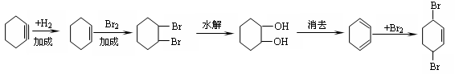

4．多糖、二糖、单糖间的转化关系
氧化
催化剂
＋nH₂O
氧化
氧化
植物光合作用
(催化剂）
+H₂O
(催化剂）
+H₂O
(催化剂）
+nH₂O(催化剂）
催化剂
＋n/2H₂O
(C₆H₁₀O₅)_{n}淀粉
C₁₂H₂₂O₁₁麦芽糖
(C₆H₁₀O₅)_{n}纤维素
C₆H₁₂O₆葡萄糖
C₆H₁₂O₆果糖
C₁₂H₂₂O₁₁麦芽糖
C₂H₅OH、CO₂
H₂O、CO₂

二、重要的有机化学反应类型和反应条件的归纳：
1．反应类型：
(1)取代反应：卤代、卤代烃水解、酯化反应、酯类的水解、硝化、碳化、脱羧反应等
(2)加成反应：双键、三键、苯的加成；C=O加成
(3)消去反应：醇、卤代烃(注意条件不同) (4)加聚反应、缩聚反应
2．能发生取代反应的物质及反应条件
(1)烷烃与卤素单质：卤素蒸汽、光照；
(2)苯及苯的同系物与①卤素单质：Fe作催化剂；②浓硝酸：50～60℃水浴；浓硫酸作催化剂；③浓硫酸：70～80℃水浴；
(3)卤代烃水解：NaOH的水溶液；
(4)醇与氢卤酸的反应：新制的氢卤酸；
(5)酯类的水解：无机酸或碱催化；
(6)酚与浓溴水或浓硝酸(乙醇与浓硫酸在140℃时的脱水反应，事实上也是取代反应。)
3．能发生加成反应的物质
(1)烯烃的加成：卤素、H₂、卤化氢、水
(2)炔烃的加成：卤素、H₂、卤化氢、水
(3)二烯烃的加成：卤素、H₂、卤化氢、水
(4)苯及苯的同系物的加成：H₂、Cl₂
(5)苯乙烯的加成：H₂、卤化氢、水、卤素单质
(6)不饱和烃的衍生物的加成：(包括卤代烯烃、卤代炔烃、烯醇、烯醛、烯酸酯、烯酸盐等)
(7)含醛基的化合物的加成：H₂、HCN等
(8)酮类物质的加成：H₂
(9)油酸、油酸盐、油酸某酯、油(不饱和高级脂肪酸甘油酯)的加成。
* 能与氢气加成的：(即还原反应) 、C＝C、C≡C、C＝O
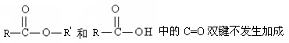
4．能发生消去反应的：醇和卤代烃（条件 ）
5．能发生加聚反应的物质
烯烃、二烯烃、乙炔、苯乙烯、烯烃和二烯烃的衍生物。
6．能发生缩聚反应的物质
(1)苯酚和甲醛：浓盐酸作催化剂、水浴加热
(2)二元醇和二元羧酸
缩合聚合(简称缩聚)：单体之间通过脱去小分子(如H₂O、NH₃等)生成高分子的反应。
(3)羟基酸分子间 (4)氨基酸分子间
7．能被氧化的物质有：（即：氧化反应）
含有碳碳双键或碳碳叁键的不饱和化合物（KmnO₄）、苯的同系物、醇、醛、酚。
大多数有机物都可以燃烧，燃烧都是被氧气氧化。其中能发生银镜反应的物质凡是分子中有醛基（－CHO）的物质均能发生银镜反应
(1)所有的醛基（R－CHO）；
(2)甲酸、甲酸盐、甲酸某酯，以及葡萄糖、麦芽糖等还原性糖。
注：能和新制Cu（OH）₂反应的——除以上物质外，还有酸性较强的酸（如甲酸、
乙酸、丙酸、盐酸、硫酸、氢氟酸等），发生中和反应。
8．需水浴加热的反应有：
(1)银镜反应 (2)乙酸乙酯的水解 (3)苯的硝化 (4)糖的水解
(5)酚醛树脂的制取 (6)固体溶解度的测定
(凡是在不高于100℃的条件下反应，均可用水浴加热，其优点：温度变化平稳，不会大起大落，有利于反应的进行。)
9．需用温度计的实验有：
(1)实验室制乙烯(170℃) (2)蒸馏 (3)固体溶解度的测定
(4)乙酸乙酯的水解(70—80℃) (5)中和热的测定 (6)制硝基苯(50—60℃)
[说明]:(1)凡需要准确控制温度者均需用温度计(2)注意温度计水银球的位置。
10．浓硫酸、加热条件下发生的反应有：
苯及苯的同系物的硝化、磺化、醇的脱水反应、酯化反应、纤维素的水解
三、重要有机化合物的物理和化学特性的归纳：
1．同系物和同分异构体：碳键异构，官能团位置，官能团类别异构三种方式。其中物质类别异构有如下几组：
(1)烯烃和环烷烃* (2)炔烃和二烯烃* (3)醇和醚 (4)芳香醇和芳香醚和酚
(5)醛、酮和环醚 (6)羧酸、酯和羟基醛 (7)葡萄糖和果糖
(8)蔗糖和麦芽糖 (9)氨基酸和硝基化合物
2．最简式相同的有机物
(1)CH：C₂H₂ 和C₆H₆ (2)CH₂ 烯烃和环烷烃 (3)CH₂O：甲醛、乙酸、甲酸甲酯
(4)C_{n}H_{2n}O：饱和一元醛（或饱和一元酮）与二倍于其碳原子数和饱和一元羧酸或酯；举一例：乙醛（C₂H₄O）与丁酸及其异构体（C₄H₈O₂）
3．不溶于水的有机物有：烃、卤代烃、酯、淀粉、纤维素
4．常温下为气体的有机物有：分子含有碳原子数小于或等于4的烃（新戊烷例外）、一氯甲烷、甲醛。
5．密度比水大的液体有机物有：溴乙烷、溴苯、硝基苯、四氯化碳等。
密度比水小的液体有机物有：烃、大多数酯、一氯烷烃。
6．能与Na反应的有机物有：醇、酚、羧酸等——凡含羟基的化合物。
能与NaOH溶液发生反应的有机物：
(1)酚： (2)羧酸： (3)卤代烃（水溶液：水解；醇溶液：消去）
(4)酯：(水解，不加热反应慢，加热反应快) (5)蛋白质(水解)
能与Na₂CO₃反应的有机物有：酚、羧酸
能与NaHCO₃反应的有机物有：羧酸
7．能萃取溴而使溴水水层褪色且有机层呈橙红色的物质(物理变化)
上层变无色的(ρ>1)：卤代烃（CCl₄、氯仿、溴苯等）、CS₂；
下层变无色的(ρ<1)：直馏汽油、煤焦油、苯及苯的同系物、液态环烷烃、 低级酯、
液态饱和烃（如已烷等）等
能使溴水褪色的物质有：（化学变化）
(1)含有碳碳双键和碳碳叁键的烃和烃的衍生物(加成)
(2)苯酚等酚类物质(取代)
(3)含醛基物质(氧化)
(4)碱性物质（如NaOH、Na₂CO₃）（氧化还原——歧化反应）
(5)较强的无机还原剂（如SO₂、KI、FeSO₄等）（氧化）
8．能使酸性高锰酸钾溶液褪色的物质
(1)有机
①不饱和烃（烯烃、炔烃、二烯烃、苯乙烯等）； ②苯的同系物；*
③不饱和烃的衍生物（烯醇、烯醛、烯酸、卤代烃、油酸、油酸盐、油酸酯等）
④含醛基的有机物（醛、甲酸、甲酸盐、甲酸某酯等）； ⑤酚类
⑥石油产品（裂解气、裂化气、裂化汽油等）； ⑦煤产品（煤焦油）
⑧天然橡胶（聚异戊二烯）。
(2)无机
①氢卤酸及卤化物（氢溴酸、氢碘酸、浓盐酸、溴化物、碘化物）；
②亚铁盐及氢氧化亚铁；
③―2价硫的化合物（H₂S、氢硫酸、硫化物）；
④+4价硫的化合物（SO₂、H₂SO₃及亚硫酸盐）；
⑤双氧水（H₂O₂，其中氧为―1价）
*注：苯的同系物被KmnO₄(H⁺)溶液氧化的规律：
侧链上与苯环直接相连的碳原子被氧化成羧基，其他碳原子则被氧化成CO₂。倘若侧链中与苯环直接相连的碳原子上没有氢，则不能被氧化。
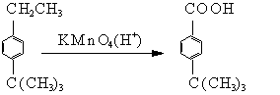
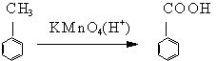

9．能发生水解反应的物质有：
卤代烃、酯(油脂)、二糖、多糖、蛋白质、（肽）、盐。
10．显酸性的有机物有：含有酚羟基的化合物。
11．能使蛋白质变性的物质有：强酸、强碱、重金属盐、甲醛、苯酚、强氧化剂、
浓的酒精、双氧水、磺酒、三氯乙酸等。
12．既能与酸又能与碱反应的有机物：具有酸、碱双官能团的有机物（氨基酸、蛋白质等）
13．有明显颜色变化的有机反应：
(1)苯酚与三氯化铁溶液反应呈紫色； (2)KMnO₄酸性溶液的褪色；
(3)溴水的褪色； (4)淀粉遇磺单质变蓝色 (5)蛋白质遇浓硝酸呈黄色（颜色反应）
四、有机化学中重要的计算、推断、合成方法的归纳：
1．推断出碳氢比，讨论确定有机物：
碳氢个数比为
①1:1:C₂H₂、C₆H₆、C₈H₈（苯乙烯或立方烷）、C₆H₅OH；
②1:2:HCHO、CH₃COOH、HCOOCH₃、C₆H₁₂O₆（葡萄糖或果糖）、C_{n}H_{2n}（单烯烃）；③1:4:CH₄、CH₃OH、CO(NH₂)₂(尿素)
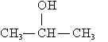
2．在分子中引入官能团的方法
催化剂
(1)引入羟基的方法：
①烯烃与H₂O加成：CH₃－CH=CH₂+H₂O
②脂肪卤代烃水解成醇：
H₂O
CH₃CH₂Br+NaOH CH₃CH₂OH+NaBr
③芳香卤代烃水解成酚：
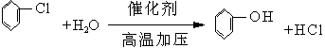
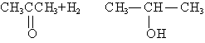
④醛、酮与H₂加成（被还原）：
CH₃CHO+H₂ CH₃CH₂OH

⑤酚钠盐的水溶液中通入CO₂或加强酸（如盐酸等）：
OH+NaHCO₃
ONa+CO₂+H₂O
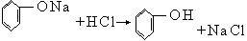

(2)引入卤原子的方法：
①不饱和烃与HX加成(或X₂)：
催化剂
如：CH₂=CH₂+HCl CH₃－CH₂Cl（引入1个卤原子）
Cl Cl
CH₂—CH₂
及CH₂=CH₂+ Cl₂→ （引入2个卤原子）

②通过烃与卤单质发生取代反应：
如：CH₄+Cl₂ $\vec{光}$CH₃Cl+HCl（产品不纯）
③通过醇与HX反应：
如：CH₃CH₂OH+HX→CH₃CH₂+H₂O
(3)引入双键的方法
①通过消去反应引入C=C双键。
170℃
浓H₂SO₄
如：CH₃CH₂OH CH₂=CH₂↑+H₂O
CH₃CH₂Cl+NaOH CH₂=CH₂↑+NaCl+H₂O
醇

Cu
②通过氧化反应得到C=O双键，如：2CH₃CH₂OH+O₂ 2CH₃CHO+2H₂O
OO
OH
Cu
3CH₃—CH—CH₃+ O₂ 2CH₃—C—CH₃+ 2H₂O

3．从分子中消除官能团的方法
(1)消除羟基的方法：
①通过消去反应消除羟基 ②通过氧化反应消除羟基 ③通过酯化反应
消除羟基
(2)消除醛基的方法
①跟H₂在一定条件下发生加成反应 ②用氧化剂氧化醛基变成羧基
4．合成路线
(1)一元合成线
HX
R－CH＝CH₂ 一卤代烃→一元醇→一元醛→一元羧酸→酯
(2)二元合成线
酯
高分子
X₂
CH₂＝CH₂ CH₂X－CH₂X→二元醇→二元醛→二元酸

(3)芳香合成线

Cl
OH
CH₃
CH₂Cl
CH₂OH
CHO
COOH

(4)二烯烃线
OH
Br
Br

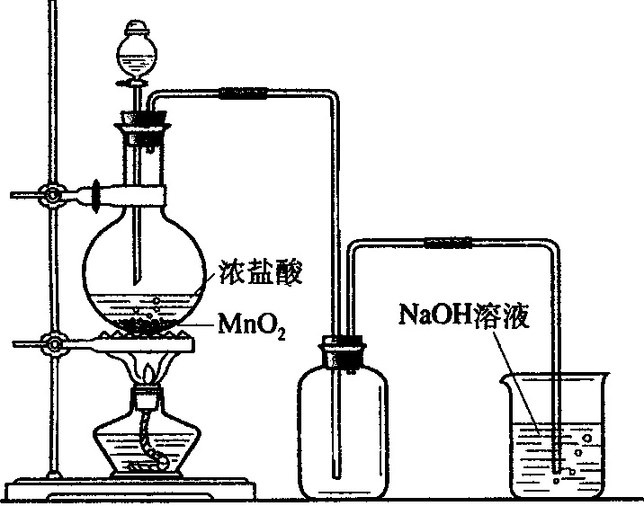
第六篇 重要化学实验

一、氯气的实验室制法
如图1所示，在烧瓶里加入少量MnO₂粉末，通
过分液漏斗向烧瓶中加入适量浓盐酸，缓缓加热，使
反应加速进行。观察实验现象。用向上排空气法收集
图1 在实验室中制取氯气
Cl₂，多余的Cl₂用NaOH溶液吸收。
问题和讨论：利用图1所示装置制得的Cl₂中可
能含有什么气体？如何除去？
这个反应的离子方程式是：
二、配制100mL 2.0mol/L NaCl溶液
- 计算溶质的质量
计算配制100mL 2.0mol/L NaCl溶液所需的NaCl固体的质量。
2、称量
在托盘天平上称量出所需质量的NaCl固体。
3、配制溶液
把称好的NaCl固体放入烧杯中，再向烧杯中加入40mL蒸馏水，用玻璃棒搅拌，使Na固体完全溶解。
将烧杯中的溶液沿玻璃棒转移到容量瓶中，用少量蒸馏水洗涤烧杯和玻璃棒2-3次，并将洗涤液也全部转移到容量瓶中。轻轻振荡容量瓶，使溶液混合均匀。
继续向容量瓶中加入蒸馏水，直到液面在刻度线以下1cm-2cm时，改用胶头滴管逐滴加水，使溶液凹面恰好与废度线相切。盖好容量瓶瓶塞（如图4）反复颠倒、摇匀。
4、将配制好的溶液倒入试剂瓶中，贴好标签。
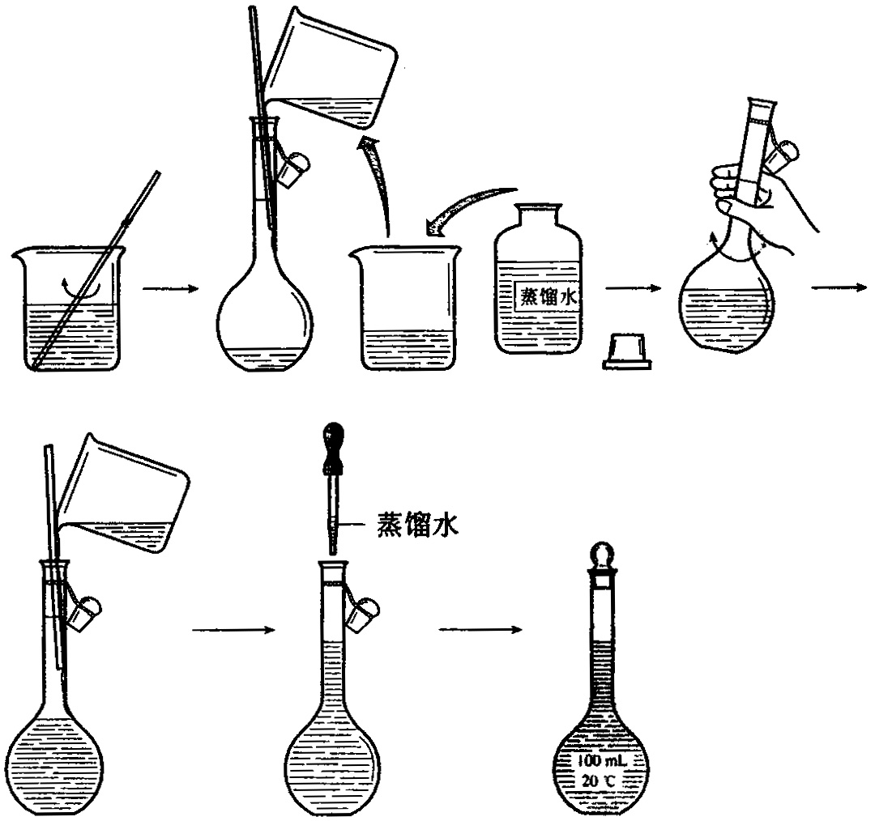
图4 配制NaCl溶液
问题和讨论：
- 应该怎样称量NaOH固体？
2、将烧杯里的溶液转移到容量瓶中以后，为什么要用蒸馏水洗涤烧杯和玻璃棒2-3次，并将洗涤液也全部转移到容量瓶中？
3、在用容量瓶配制溶液时，如果加水超过了刻度线，倒出一些溶液，再重新加入到刻度线。这种做法对吗？这样做会引起什么误差？

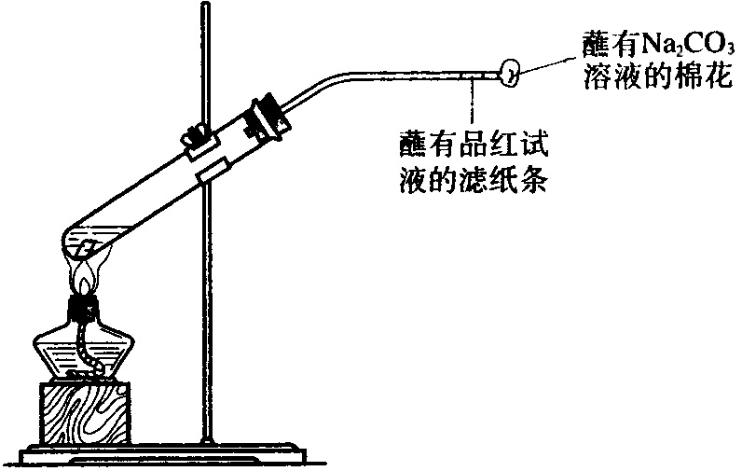
三、浓硫酸的氧化性
在一支试管中放入一块很小的铜片，再加
入2mL浓硫酸，然后把试管固定在铁架台上。
把一小条蘸有品红溶液的滤纸放入带有单孔橡
皮塞的玻璃管中。塞紧试管口，在玻璃管口处
缠放一团蘸有Na₂CO₃溶液的棉花（如图5所
示）。给试管加热，观察现象。
待试管中的液体冷却后，将试管中的液体
慢慢倒入另一支盛有少量水的试管中。观察现
图5 浓H₂SO₄的氧化性及反应多余气体的吸收
象。解释现象发生的原因，写出浓硫酸与铜反应的化学方程式
问题和讨论：
1、在做浓硫酸的氧化性实验时，为什么在玻璃管口处要缠放一团蘸有Na₂CO₃溶液的棉花？
2、在化学实验中，常常会有有害气体产生，试举出几种防止尾气污染空气的方法。

四、海带成分中碘的检验
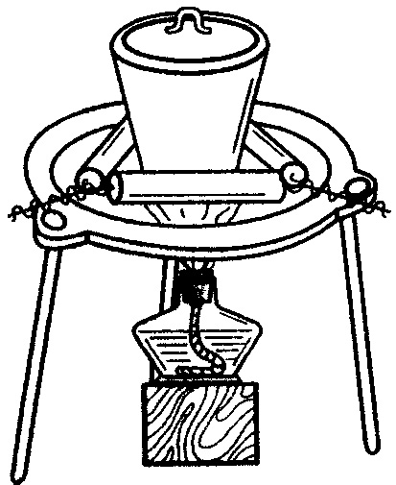
- 取3g左右干海带，用刷子把干海带表面的附着物
刷净（不要用水洗）。将海带剪碎，用酒精润湿（便于灼烧）
后，放在坩埚中。
2、用酒精灯灼烧盛有海带的坩埚，至海带完全成灰
（如图6所示），停止加热，冷却。
3、将海带灰转移到小烧杯中，再向烧杯中加入10mL蒸
馏水，搅拌，煮沸2-3min，使可溶物溶解，过滤。
4、向滤液中滴入几滴硫酸，再加入约1mL H₂O₂溶液。
图6 灼烧海带
观察现象。
5、向少量上述滤液，滴加几滴淀粉溶液。观察现象。
6、向剩余的滤液中加入1mL CCl₄，振荡，静置。观察现象。
7、向加有CCl₄的溶液中加入NaOH溶液，充分振荡后，将混合液倒入指定的容器中。
问题和讨论：上述实验中的哪些现象可以说明海带的成分中含有碘？
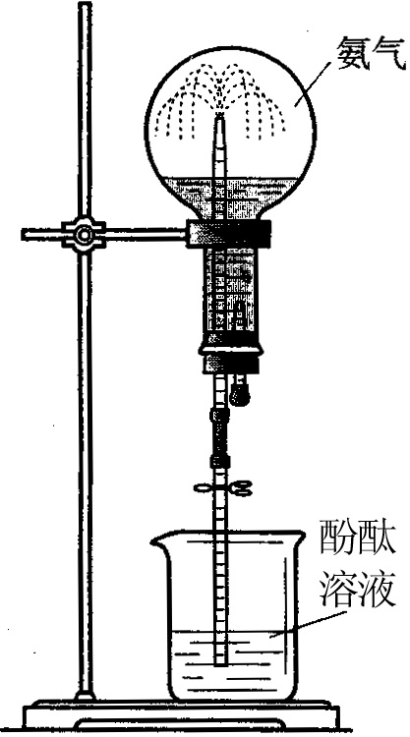

五、氨与水的反应
在干燥的圆底烧瓶里充满氨气，用带有玻璃管的滴管（滴管里预先吸入水）的塞子塞紧瓶口。立即倒置烧瓶，使玻璃管插入盛有水的烧杯里（水里
事先加入少量酚酞试液），按图安装好装置。打开橡皮管上的夹子，挤压
图7 氨易溶于水
滴管的胶头，使少量水进入烧瓶。观察现象。
可以看到，烧杯里的水由玻璃管进入烧瓶，形成喷泉（见图7），烧瓶内液呈红色。
从上面的实验可以看出，氨极易溶于水。
问题与讨论：1、为什么烧瓶内会形成喷泉？
2、如果用湿润的红色石蕊试纸接触氨，会发生什么变化？为什么？

六、利用图8所示的装置制取氨。
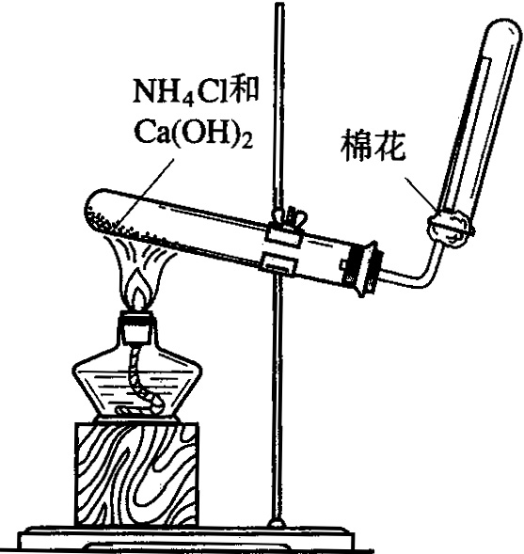
问题与讨论：
1、制取氨的反应原理。
2、如何检验氨是否收集满？能否用排水集气法
收集氨？
3、装置中收集氨的试管口放置棉花的作用是什么？
通过讨论和实验，我们可以总结出实验室制取氨常用的
图8 实验室制取氨的装置示意图
方法。
反应物
反应条件
收集方法
检验氨收集满的方法
防止空气污染的措施
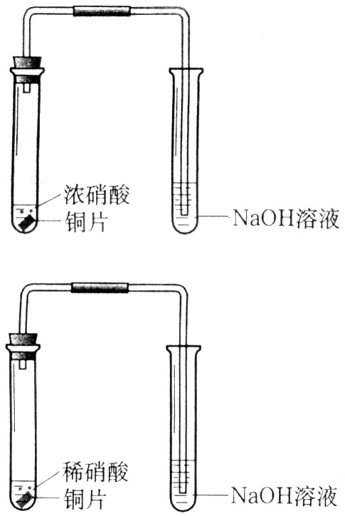
七、硝酸的氧化性
在两支试管中各放入一小块铜片，分别加入少量浓
硝酸和稀硝酸，立即用带导管的胶塞塞住试管口，并将导
管通入另一盛有NaOH溶液的试管（如图9），观察发生
的现象。反应片刻后，将加稀硝酸的试管上的胶塞取下，
使空气进入试管，观察发生的现象。
可以看到，反应开始后，两支试管中都有气泡产生。加
浓硝酸的试管中反就剧烈，气体呈红棕色；加入稀硝酸的试
管中反应较缓慢，无气无色，当空气进入试管后，气体变成
了红棕色。
图9 铜与硝酸反应
在上面的实验中，浓硝酸和稀硝酸都与铜发生了反应，
浓硝酸与铜反应后生成了NO₂，稀硝酸与铜反应后生成了NO，NO遇空气后又生成了NO₂。以上反应的化学方程式为 ， ， 。
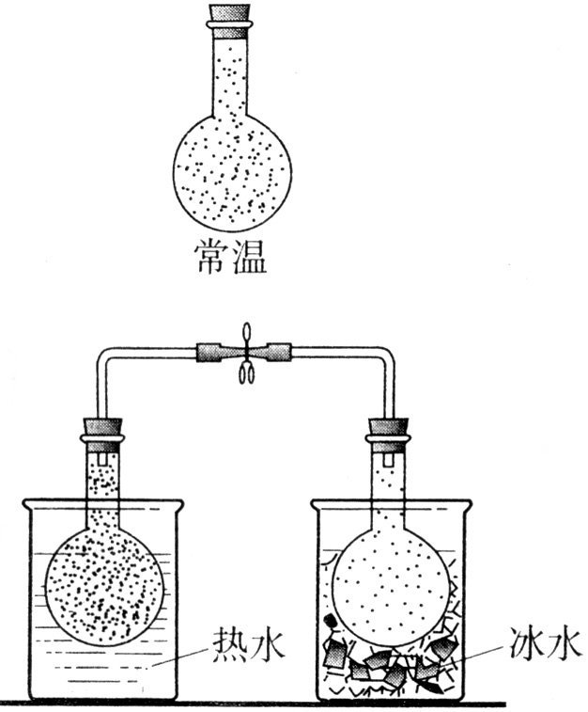
八、温度对化学平衡的影响
把NO₂和N₂O₄的混合气体盛在两个连通的烧瓶里，
然后用夹子夹住橡皮管，把一个烧瓶放进热水里，把另一
个烧瓶放进冰水（或冷水）里，如图所示，观察混合气体
的颜色变化，并与常温时盛有相同混合气体的烧瓶中的颜
色进行对比。
在NO₂生成N₂O₄的反应里，正反应是 反应，逆
反应是 反应。
2NO₂(g)N₂O₄(g)（正反应为放热反应）
(红棕色) (无色)
图10 温度对化学平衡的影响
从上面的实验可知，混合气体受热颜色变 ，
说明NO₂浓度增大，即平衡向逆反应方向移动。混合气体被冷却时颜色变 ，说明NO₂的浓度减小，即平衡向正反应方向移动。

九、铝热反应
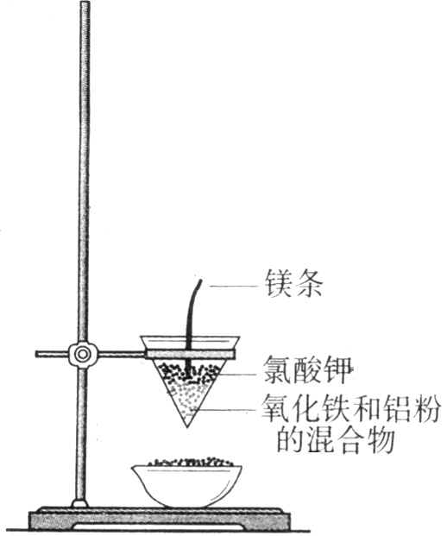
用两张圆形滤纸分别折叠成漏斗状，套在一起，使四周都有四层。把内层漏斗取出，在底部剪一个孔，用水润湿，再跟另一纸漏斗套在一起，架在铁圈上（如图11）下面放置盛沙的蒸发皿。把5g炒干的氧化铁粉末和2g铝粉混合均匀，放在纸漏斗中，上面加少量氯酸钾并在混合物中间插一根镁条，用小木条点燃镁条。观察发生的现象。
通过实验我们看到，镁条剧烈燃烧，放出一定的热量，使
氧化铁粉末和铝粉在较高温度下发生剧烈的反应。反应放出大
量的热，并发出耀眼的光芒。我们还可以看到，纸漏斗的下部
被烧穿，有熔融物落入沙中。待熔融物冷却后，除去外层熔渣，
仔细观察，可以发现落下的是铁珠。这个反应叫做铝热反应，
反应生成Al₂O₃和Fe。
2Al＋Fe₂O₃2Fe＋Al₂O₃
图11 铝热反应的实验装置
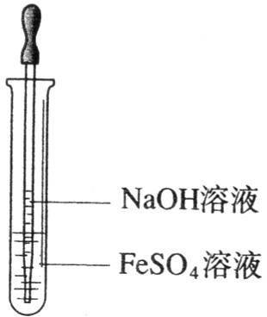
十、Fe(OH)₂的制备
在试管里注入少量新制备的FeSO₄溶液，用胶头滴管吸
取NaOH溶液，将滴管尖端插入试管里溶液底部，慢慢挤出
NaOH溶液，观察发生的现象（见图12）。实验后应立即用
盐酸、蒸馏水洗净滴管。化学方程式 。
实验现象
图12 氢氧化亚铁的生成

十一、铁与水反应
在玻璃管中放入还原铁粉和石棉绒的混合物，加热，并通入水蒸气。
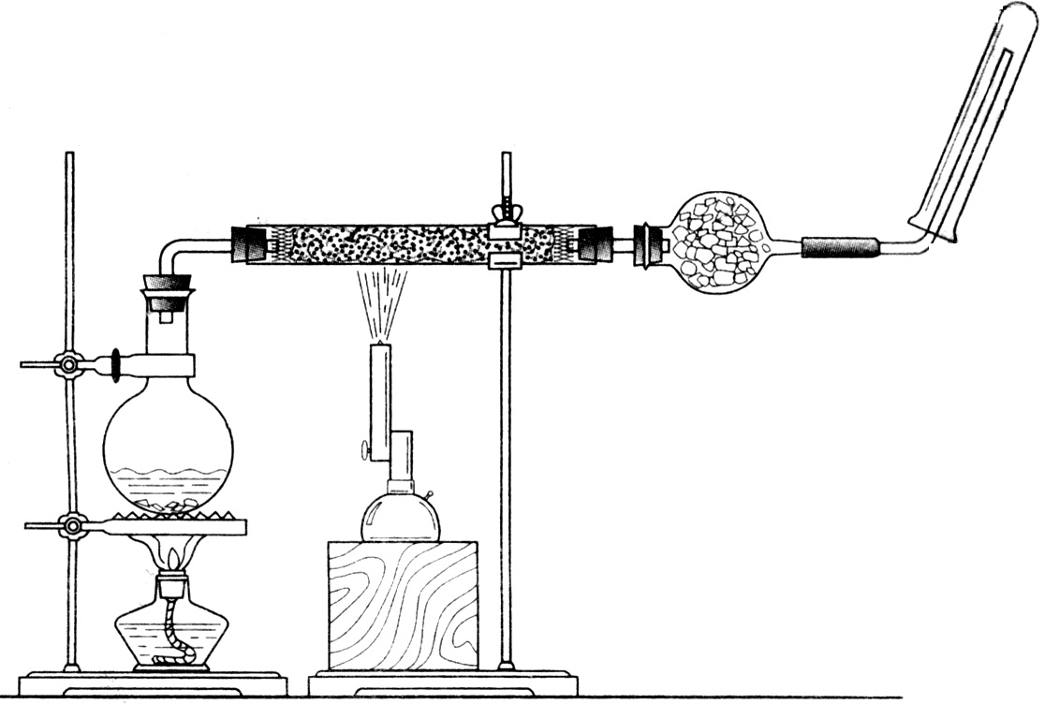
用试管收集产生的经干燥的气体，并
靠近火焰点火。观察现象。
我们看到，红热的铁能与水蒸气
起反应，放出气体，这种气体靠近火
焰点火时，能燃烧或发出爆鸣声，这
是氢气。反应的化学方程式为：

图13 铁与水蒸气反应

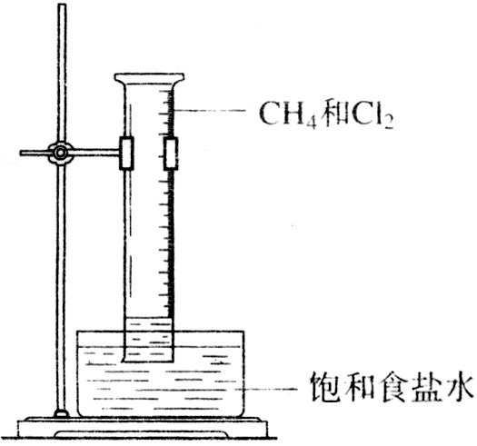
十二、甲烷的取代反应
取一个100mL的大量筒，用排饱和食盐水的方法
先后收集20mL CH₄和80mL Cl₂（如图14）放在光亮的
地方（注意：不要放在日光直射的地方，以免引起爆炸），
等待片刻，观察发生的现象。
大约3min之后，可以观察到气体？量筒壁上出现油
状液滴，量筒内水面上升。
图14 甲烷的取代反应
问题与讨论：这些现象的出现说明量筒内的混合气体
在光照下发生了化学反应；量筒壁上出现油滴，说明反应中生成了新的油状物质；量筒内液面上升，说明随着反应的进行，量筒内的气压在减小，即气体总体积在减小。

十三、乙烯的实验室制法
这个反应的化学方程式是：CH₃—CH₂—OHCH₂＝CH₂↑＋H₂O
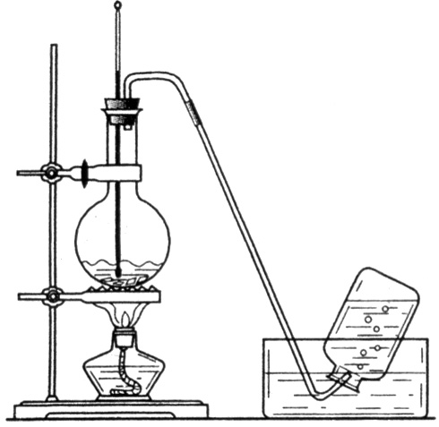
如图15所示，在烧瓶中注入约20mL酒精与浓
硫酸（体积比约为1:3）的混合液，放入几片碎瓷片，
以避免混合液在受热沸腾时剧烈跳动(暴沸)。加热混合
液，使液体温度迅速升到170℃，这时就有乙烯生成。
用排水集气法收集生成的乙烯。
浓H₂SO₄的作用是

十四、石油的分馏
图15 乙烯的实验室制法
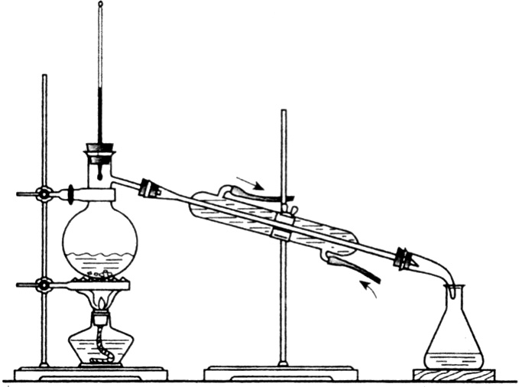
如图16所示，将100mL石油注入到蒸馏烧
瓶中，再加入几片碎瓷片以防石油暴沸。然后加
热，分别收集60℃～150℃和150℃～300℃时的
馏分，就可以得到汽油和煤油。
石油是烃的混合物，因此没有固定的沸点。
含碳原子数越少的烃，沸点越低。因此，在给石
油加热时，低沸点的烃先汽化，经过冷凝液化后
分离出来。随着温度的升高，较高沸点的烃再汽化，
图16 实验室蒸馏石油
经过冷凝液化后又分离出来。这样不断地加热汽化和冷凝液化，
就可以把石油分成不同沸点范围的蒸馏产物。这种方法就是石油的分馏。

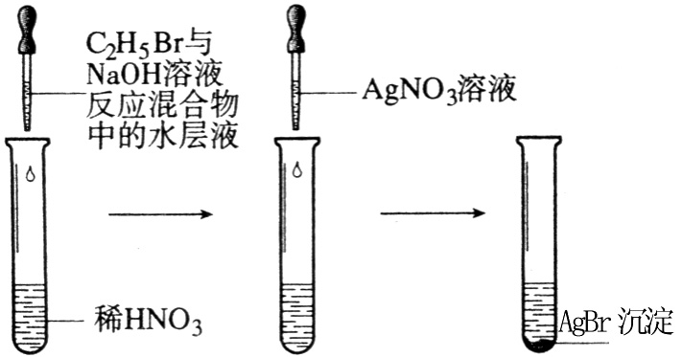
十五、溴乙烷的水解反应
取一支试管，滴入10～15滴溴乙烷，再
加入1mL 5%的NaOH溶液，充分振荡、静
置，待液体分层后，用滴管小心吸取10滴上
层水溶液，移入另一盛有10 mL稀HNO₃溶
液的试管中，然后加入2～３滴2%的AgNO₃
图17 溴乙烷的水解反应
溶液，观察反应现象。
可以看到，反应中有浅黄色沉淀生成，这种沉淀是AgBr。溴乙烷在NaOH存在的条件下可以跟水发生水解反应，生成乙醇和溴化氢：
NaOH
C₂H₅—Br＋H—OH C₂H₅—OH＋HBr

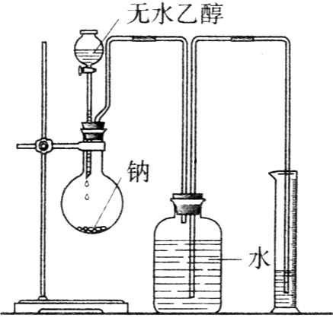
十六、排水法测气体体积
根据乙醇的分子式和各元素的化合价，乙醇分子可能有两种结构：
H H H H
| | | |
H—C—O—C—H H—C—C—OH
| | | |
H H H H
（1） （2）
为了确定乙醇究竟是哪一种结构，我们可以利用乙醇跟钠的反应，
图18测定乙醇跟钠反应
做下面这样一个实验。
实验装置如图18所示。在烧瓶里放入几小块钠，从漏斗中缓缓滴入一定物质的量的无水乙醇。乙醇跟适量钠完全反应放出的H₂把中间瓶子里的水压入量筒。通过测量量筒中水的体积（应包括由广口瓶到量筒的导管内的水柱的体积），就可知反应生成的H₂的体积。

十七、乙醛的银镜反应
在洁净的试管里加入1mL 2%的AgNO₃溶液，然后一边摇动试管，一边逐滴滴入2%
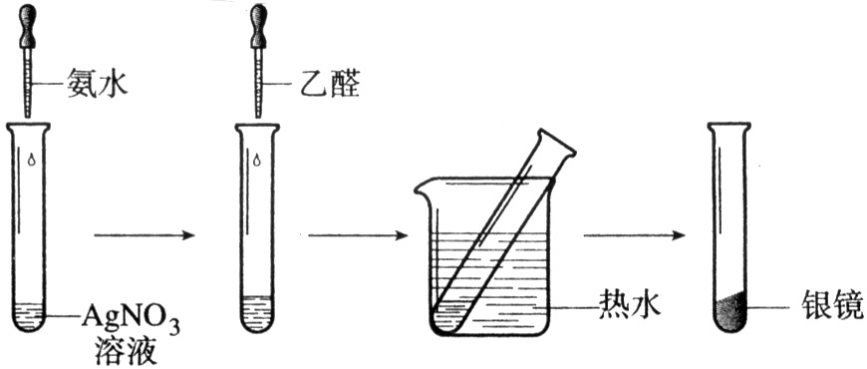
的稀氨水，至最初产生的沉淀恰好溶解为止
（这时得到的溶液叫做银氨溶液）。再滴入3
滴乙醛，振荡后把试管放在热水中温热。观
察现象。
不久可以看到，试管内壁上附着一层光亮如镜的金属银。
在这个反应里，硝酸银与氨水生成的银氨溶液中含有Ag(NH₃)₂OH（氢氧化二氨合银），这是一种弱氧化剂，它能把乙醛氧化成乙酸，乙酸又与氨反应生成乙酸铵，而Ag⁺被还原成金属银，反应方程式为
图19 乙醛的银镜反应
还原生成的银附着在试管壁上，形成银镜，所以，这个反应叫做银镜反应。

十八、乙醛与新制的Cu（OH）₂悬浊液反应
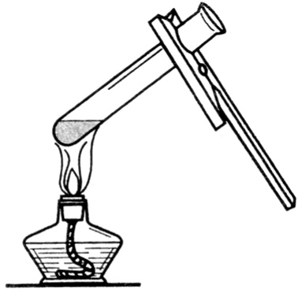
在试管里加入10%的NaOH溶液2mL，滴入2%的CuSO₄溶液
4～6滴，振荡后加入乙醛溶液0.5mL，加热至沸腾，观察现象。
可以看到，溶液中有红色沉淀产生。该红色沉淀是Cu₂O，
它是由反应中生成的Cu(OH)₂被乙醛还原产生的：
Cu²⁺＋2OH －＝Cu(OH)₂↓
CH₃CHO＋2Cu(OH)₂CH₃COOH＋Cu₂O＋2H₂O
图20 乙醛与Cu(OH)₂ 的反应
这个反应也可以用来检验醛基的存在。

十九、酯的水解
在3支试管里各加入6滴乙酸乙酯。向第一支试管里加蒸馏水5.5mL；向第二支试管里加稀硫酸（1:5）0.5mL蒸馏水5mL；向第三支试管里加入30%的氢氧化钠溶液0.5mL、蒸馏水5mL。振荡均匀后，把三支试管都放入70～80℃的水浴里加热。几分钟后，第三支试管里乙酸乙酯的气味消失了；第二支试管里还有一点儿乙酸乙酯的气味；第一支试管里乙酸乙酯的气味没有多大变化。
实验说明，在酸（或碱）存在的条件下，乙酸乙酯水解生成了乙酸和乙醇。从上述两个实验可以看出，乙酸乙酯的水解与乙酸的酯化反应是可逆反应。
无机盐
CH₃COOC₂H₅＋H₂O CH₃COOH＋C₂H₅OH
问题与讨论：羧酸的酯化反应与酯的水解反应的关系如下：
酯化
水解
RCOOH＋HOR′ RCOOR′＋H₂O
在有足量碱存在的条件下，反应结果如何？反应中碱的作用是什么？

二十、蔗糖的水解
在两支洁净的试管里各加入20%的蔗糖溶液1mL，并在其中一支试管里加入3滴稀硫酸（1:5）。把两支试管都放在水浴中加热5min。然后向已加入稀硫酸的试管中滴加NaOH溶液，至溶液呈碱性。最后再向两支试管里各加入2mL新制银氨溶液，在水浴中加热3～5min，观察现象。
用新制Cu(OH)₂代替银氨溶液作上述实验，观察现象。
问题与讨论：实验说明庶糖分子中是否含有醛基？蔗糖溶液加酸并加热后，反应产物中是否含有醛基？

二十一、淀粉的水解
(C₆H₁₀O₅)_{n}＋nH₂OnC₆H₁₂O₆
淀粉 葡萄糖
在试管1和试管2里各放入0.5g淀粉，在试管1里加入4mL 20%的H₂SO₄溶液，在试管2里加入4mL水，都加热3～4min。用碱液中和试管1里的H₂SO₄溶液，把一部分液体倒入试管3。在试管2和试管3里都加入碘溶液，观察有没有蓝色出现。在试管1里加入银氨溶液，稍加热后，观察试管内壁上有无银镜出现。
从上述实验可以看到，淀粉用酸催化可以发生水解，生成能发生银镜反应的葡萄糖。而在没加酸的试管中加碘溶液呈现蓝色，说明淀粉没有发生水解。

二十二、中和滴定
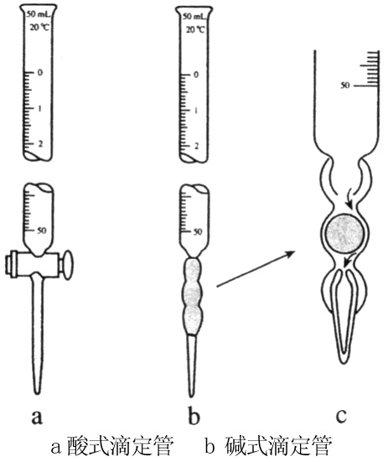
1、滴定管的使用
滴定管是内径均匀、带有刻度的细长玻璃管，下部有用
于控制液体流量的玻璃活塞（或由橡皮管、玻璃球组成的阀）。
滴定管主要用于精确地放出一定体积的溶液。实验室常用滴定
管的规格有25mL和50mL的，可估读到0.01mL。
滴定管分酸式滴定管（如图a）和碱式滴定管（如图b）
两种。酸式滴定管用来盛装酸性溶液，不能盛装碱性溶液。
滴定管在使用前，首先要检查活塞是否漏水。只有不漏水的
滴定管才能使用。
图21酸式滴定管和碱式滴定管

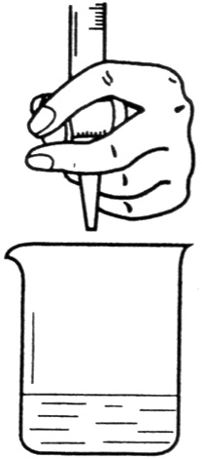
（一）操作练习
- 取一支洁净的酸式滴定管，将滴定管固定在滴定管夹上，
观察滴定管的结构。用左手控制滴定管的活塞（如图22），并轻轻
地反复转动活塞。
- 关好活塞，从滴定管夹上取下滴定管，从滴定管上口倒入
少量所要盛装的溶液（这里可用水代替），并使滴定管缓慢倾斜转
动，使水润湿全部滴定管内壁。用左手控制活塞，将水从滴定管下部放入
图22 滴液操作
预置的烧杯中。再用水润洗滴定管一次。
3、向滴定管中注入水至“0”刻度以上2cm～cm处，将滴定管垂直夹持在滴定管夹上。如果滴定管尖嘴部分有气泡，应快速放液，以赶走气泡。调整液面到“0”刻度或“0”刻度以下
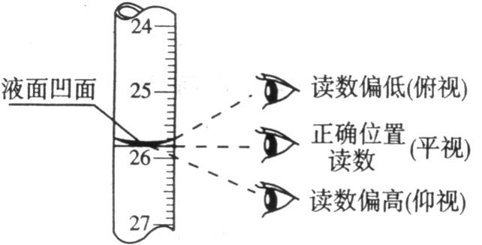
（为什么）。
4、读取滴定管内液体的体积并记录。读取滴定管内液体的体积的方法与读取量筒内液体的体积数的方法相似（如23）。使眼睛与液面凹面最低点及刻度线保持不平，读取与液面凹面相切处的数据。
图23 滴定管读数
5、用滴定管向烧杯中滴液，测出25滴水的体积，
并记录读数。
6、用滴定管准确量取10.00mL水。注意当放出的水的体积接近10.00mL时，应逐滴滴入，以防量取的水过量。
（二）中和滴定
1、滴定管夹上取下酸式滴定管，用标准的0.200 0 mol/L HCl溶液润洗2～3次，每次用酸溶液3mL～5mL。把0.200 0 mol/L HCl溶液注入到酸式滴定管中，使液面位于滴定管刻度“0”以上2cm～3cm处，再把酸式滴定管固定在滴定管夹上。在滴定管下放一个烧杯，调节活塞使滴定管的尖嘴部分充满酸液，使滴定管内部没有气泡，并使液面处在“0”或“0”以下某一刻度处。记下准确读数，并填入表1。
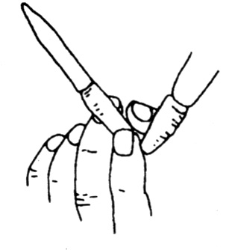
- 待测浓度的NaOH溶液把碱式滴定管润洗2～3次，然后
装满待测浓度的NaOH溶液，把它固定在滴定管夹上。轻轻挤压
玻璃球，使滴定管的尖嘴部分充满溶液（注意把滴定管下端的气
泡赶走）（如图24），然后调整滴定管内液面，使其保持在“0”
或“0”以下某一刻度处，记下准确读数，并填入表1。
3、用碱式滴定管向锥形瓶里注入25.00mL待测浓度的NaOH溶液，再向锥形瓶里滴入2滴酚酞试液，这时溶液呈红色。
图24 除去碱式滴定管胶管中气泡的方法
4、把锥形瓶放在酸式滴定管的下面，瓶下垫一张白纸，小心地滴入酸溶液，边滴边摇动锥形瓶，直到因加入一滴酸后，溶液颜色从粉红色刚好变为无色为止。这表示已到滴定终点，记下滴定管液面的刻度读数，并填入下表。
滴定次数 | 待测碱溶液的体积 |  |  | 标准酸溶液的体积
滴定次数 | 滴定前刻度 | 滴定后刻度 | 体积/mL | 滴定前刻度 | 滴定后刻度 | 体积/mL
第一次
第二次
5、把锥形瓶里的溶液倒掉，用蒸馏水把锥形瓶洗涤干净。按上述操作重复一次，并把滴定前后液面刻度的读数分别填入表1。
6、取两次滴定数值的平均值，计算待测NaOH溶液的物质的量浓度。
问题和讨论：
1、在进行中和滴定时，为什么要用标准酸溶液润洗酸式滴定管2～3次？用酸溶液润洗后的滴定管，如果再用蒸馏水润洗一次，这种操作是否正确？

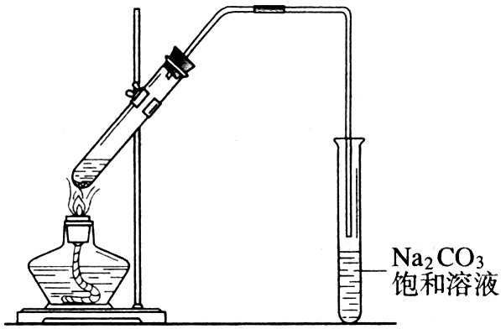
二十三、乙酸乙酯的制取 肥皂的制取
（一）、乙酸乙酯的制取
- 在1支试管中加入乙醇、乙酸各2 mL，再慢
慢滴入5 mL浓硫酸，在另一支试管中加入3 mL Na₂CO₃
饱和溶液，按图25所示把装置连接好。
- 用小火加热试管里的混合物，产生的蒸气经导
管通到饱和Na₂CO₃溶液的上方约0.5 cm处，注意观察液
图25 乙酸乙酯的制备
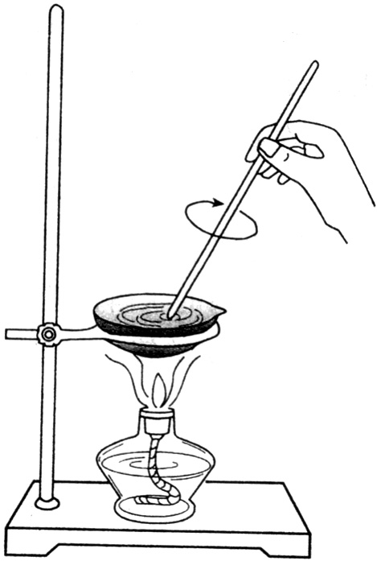
面上的变化。取下盛有Na₂CO₃溶液的试管（小心不要被
烫着），并停止加热。
3、振荡盛有Na₂CO₃溶液的试管，静置，待溶液分层后，观察
上层的油状液体，并注意闻气味。写出反应的化方议程式。

（二）、肥皂的制取
1、在一个干燥的蒸发皿中加入8mL植物油、8mL乙醇和4mL NaOH
溶液。
图26 油脂的水解
2、在不断搅拌下，给蒸发皿中的液体微微加热(见图26)，直到混合物变稠。观察现象。
3、继续加热，直到把一滴混合物加到水中时，在液体表面不再形成油滴（或者直到油脂全部消失）为止。
4、把盛有混合物的蒸发皿放在冷水中冷却。稍待片刻，
向混合物中加入20mL热蒸馏水，再放入冷水浴中冷却。然后加入25mL NaCl饱和溶液，充分搅拌。观察现象。
5、用纱布滤出固体物质，弃去含有甘油的滤液。把固态物质挤干（可向其中加入1～2滴香料），并把它压制成条状，晾干，即制得肥皂。
问题和讨论
(1)在制取乙酸乙酯的实验中，浓硫酸和饱和Na₂CO₃溶液各起什么作用？
(2)根据实验结果说明，为有利于乙酸乙酯的生成，应怎样控制反应条件？
(3)在制备肥皂时，加入乙醇，加入NaOH溶液的作用是什么？
(4)在制备肥皂的实验步骤1中，加入NaOH溶液的作用是什么？
(5)在制备肥皂的实验步骤4中，加入饱和NaOH溶液的作用是什么？

二十四、溴乙烷的制取
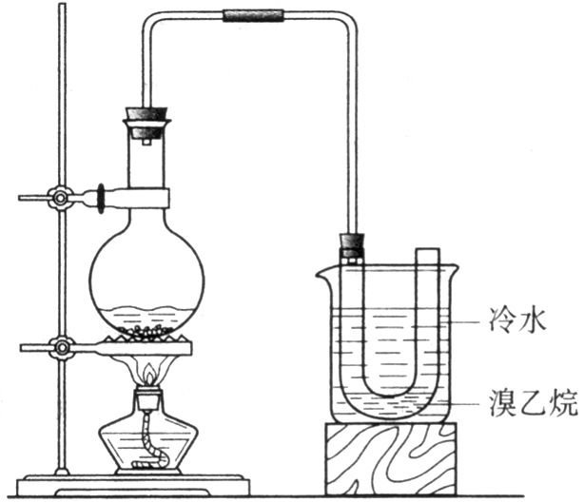
(1)按图27所示装配仪器，向U形管和大烧杯中加入
冷水。
(2)向小烧杯中加入8mL乙醇和8mL水，在不断振荡并
用冷水冷却的条件下，缓缓加入15mL浓硫酸。将混合液冷
却至室温。
(3)向圆底烧瓶中加入约10g研细的溴化钠，再加入少
量碎瓷片。
(4)将冷却后的混合液转移到圆底烧瓶中。加热烧瓶内
图27 溴乙烷的制取
的混合物，待出现橘红色并有大量泡沫产生时，改用小火加热。
(5)玻璃导管口处有油状浑浊液滴沉落于U形管内的冷水中，待油伏液滴在U形管底部积聚约2mL时，可停止加热。
问题和讨论
1、实验室制取溴乙烷的原理是什么？
2、反应物中加入水的作用是什么？当加入浓硫酸时，为什么要不断振荡并用冷水冷却？
3、当给烧瓶中的混合物加热时，为什么会有橘红色出现？实验中如何操作，最后能够得到纯净的无色油状溴乙浣液体？
4、试设计检验溴乙烷的实验。

二十五、硫酸铜晶体里结晶水含量的测定
实验用品
托盘天平（或物理天平）、研钵、坩埚、坩埚钳、三脚架、泥三解、玻璃棒、干燥器、酒精灯。
硫酸铜晶体（CuSO₄·xH₂O）。
实验步骤
1、研磨 在研钵中将硫酸铜晶体研碎。
2、称量 用坩锅准确称取2.0g已经研碎的硫酸铜晶体，记下坩埚和硫酸铜晶体的总质量(m₁).
3、加热 将盛有硫酸铜晶体的坩埚放在三脚架上面的泥三角上，用酒精灯缓慢加热，同时用玻璃棒轻轻搅拌硫酸铜晶体，直到蓝色硫酸铜晶体完全变成白色粉沫，且不再有水蒸气逸出。然后将坩埚放在干燥器里冷却。
4、称量 待坩埚在干燥器里冷却后，将坩埚放在天平上称量，记下坩埚和无水硫酸铜的总质量(m₂)。
5、再加热称量 把盛有无水硫酸铜的坩锅再加热，然后放在干燥器里冷却后再称量，记下质量，到连续两次称量的质量差不超过0.1g为止。
6、计算 根据实验数据计算硫酸铜晶体里结晶水的质量分数和化学式中x的实验值。
7、实验结果分析 根据硫酸铜晶体的化学式计算结晶水的质量分数。将实验测定的结果与根据化学式计算的结果进行比对，并计算实验误差。
问题和讨论
试分析实验中产生误差的原因。

二十六、中和热的测定
实验用品
大烧杯（500mL）、小烧杯（100mL）、温度计、量筒（50 mL）两个、泡沫塑料或纸条、泡沫塑料板或硬纸板（中心有两个小孔）、环形玻璃搅拌棒。
0.50 mol/L盐酸、0.55mol/L NaOH溶液。
注：为了保证0.50 mol/L的盐酸完全被NaOH中和，采用0.55mol/L NaOH溶液，使碱稍稍过量。
实验步骤
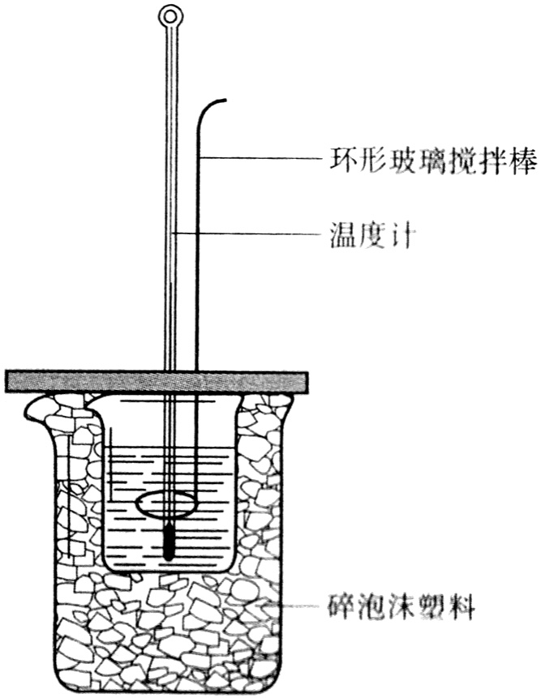
- 在大烧杯底部垫泡沫塑料（或纸条），使放入的小烧杯杯口与大烧杯杯口相平。然后再在大、小烧杯之间填满碎泡沫塑料(或纸条)，大烧杯上用泡沫塑料板
(或硬纸板)作盖板，在板中间开两个小孔，正好使温度计和环形玻璃搅拌棒通过，以达到保湿、隔热、减少实验过程中热量损失的目的，如图28所示。该实验也可在保温杯中行进。
用一个量筒量取50mL0.50mol/L盐酸，倒入小烧杯中，并用温度计测量盐酸的温度，记入下表。然后把温度计上的酸用水冲洗干净。
3、用另一个量筒量取50mL 0.55 mol/L NaOH溶液，
图28 中和热的测定
并用温度计测量NaOH溶液的温度，记入下表。
4、把套有盖板的温度计和环形玻璃搅拌棒放入小烧杯的盐酸中，并把量筒中的NaOH溶液一次倒入小烧杯(注意不要洒到外面)，盖好盖板。用环形玻璃搅拌棒轻轻搅动溶液，并准确读取混合溶液的最高温度，记为终止温度，记入下表。
5、重复实验两次，取测量所得数据的平均值作为计算依据。
温  度  实  验  次  数 | 起始温度t₁/℃ |  |  | 终止温度  t₂/℃ | 温度差  (t₂－t₁)/℃
温  度  实  验  次  数 | HCI | NaOH | 平均值 | 终止温度  t₂/℃ | 温度差  (t₂－t₁)/℃
1
2
3

6、根据实验计算中和热。
为了使计算简便一些，我们近似地认为：
(1)0.50 mol/L盐酸和0.55 mol/L NaOH溶液的密度都是1g/cm³，所以50mL 0.50 mol/L盐酸的质量m₁=50g，50mL 0.55 mol/L NaOH溶液的质量m₂=50g
(2)中和后生成的溶液的比热溶c=4.18 J/(g·℃)，由此可以计算出，50 mL 0.50 mol/L盐酸与50 Ml 0.55 mol/L NaOH溶液发生中和反应时放出的热量为：
(m₁+m₂)·c·(t₁+t₂)=0.418(t₂－t₁)kJ
又因50mL 0.50 mol/L盐酸中含有0.025 mol的HCI，0.025 mol的HCI与0.025 mol NaOH发生中和反应，生成0.025 mol H₂O，放出的热量是0.418(t₂－t₁)Kj，所以，生成1 mol H₂O时放出的热量即中和热为：△H= kJ/mol
问题和讨论
要想提高中和热测定的准确性，实验时应注意什么？

二十七、硫酸亚铁的制备
提示：(1)工业废铁屑中常沾有油污，应先除去油污。
(2)由于废铁屑表面有铁锈，会与硫酸反应生成硫酸铁。因此，实验时可向反应溶液中加入洁净的废铁屑，使硫酸铁被过量的铁还原为硫酸亚铁。
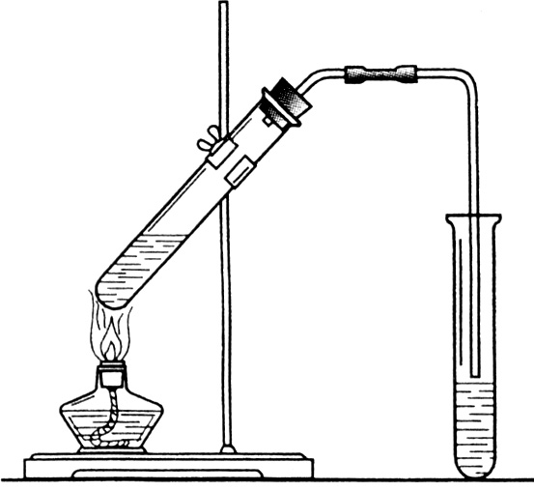
(3)利用重结晶方法精制硫酸亚铁时，为增大硫酸亚铁的溶解量，可给溶液加热至50℃～80℃；为减少过滤时硫酸亚铁的损失，应将溶液趁热过滤。

7、常见离子的检验方法
离子 | 检验试剂 | 实验现象 | 离子方程式
K⁺ | 焰色反应 | 紫色(透过蓝色钴玻璃) | ——————
Na⁺ | 焰色反应 | 黄色 | ——————
NH₄⁺ | NaOH溶液（浓） | 加热，生成有刺激性气味、使湿润红色石蕊试纸变蓝的气体 | NH₄⁺+OH－NH₃↑+H₂O
Fe³⁺ | KSCN溶液 | 生成红色物质 | Fe³⁺+3SCN－=Fe(SCN)₃
Cl－ | AgNO₃溶液、稀硝酸 | 生成不溶于稀硝酸的白色沉淀 | Ag⁺+Cl－=AgCl↓
Br－ | AgNO₃溶液、稀硝酸 | 生成不溶于稀硝酸的浅黄色沉淀 | Ag⁺+Br－=AgCBr↓
I－ | AgNO₃溶液、稀硝酸 | 生成不溶于稀硝酸的黄色沉淀 | Ag⁺+I－=AgI↓
CO₃^{2－} | 盐酸、Ca(OH)₂溶液 | 加入盐权后放出无色无味并使澄清的石灰水变浑浊的气体 | CO₃^{2－}2H⁺O₂↑+H₂O  Ca²⁺+2OH－+CO₂=CaCO₃↓+₂O
SO₄^{2－} | Ba(NO₃)₂溶液(或BaCl₂溶液)、稀硝酸(或稀盐酸) | 生成不溶于稀硝酸(或稀盐酸)的白色沉淀 | Ba²⁺+SO₄^{2－}=BaSO₄↓

8、设计实验，证明(NH₄)₂Fe(SO₄)₂·6H₂O(硫酸亚铁铵晶体)的成分中含有Fe²⁺ 、NH₄⁺、SO₄^{2-－}和H₂O。
通过上述实验，可确定(NH₄)₂Fe(SO₄)₂·6H₂O的成分中有Fe²⁺ 、NH₄⁺、SO₄^{2－}和H₂O。
9、设计实验，鉴别NH₄NO₃、K₂SO₄、KNO₃、(NH₄)₂SO₄四种白色固体。
【实验设计】
(1)将这四种白色固体编号。分别取少量试样配成溶液。
(2)用四支试管分别取少量上述四种试样溶液。
(3)在四支试管中分别加入Ba(OH)₂溶液，并加热
如果试管中出现白色沉淀，并放出有刺激性气味、能使湿润的红色石蕊试纸变蓝的气体，则原试样为(NH₄)₂SO₄。
如果试管中只出现白色沉淀，并放出有刺激性气味、能使湿润的红色石蕊试纸变蓝的气体，则原试样为(NH₄)₂SO₄。
如果试管中只出现白色沉淀，则原试样为K₂SO₄。
如果试管中只生成有刺激性气体的气体，该气体能使湿润的红色石蕊试纸变蓝，原试样为NH₄NO₃。
如果试管中没有现象产生，则原试样为KNO₃。
第七篇 中学化学常见物质俗名
- 常见无机物的俗名及化学式
化学名 | 俗名 | 化学式或组成
硫 | 硫磺 | S
碳-60 | 足球烯 | C₆₀
碳单质 | 金刚石、石墨 | C
汞 | 水银 | Hg
过氧化氢 | 双氧水 | H₂O₂的水溶液
二氧化碳（固体） | 干冰 | CO₂
氧化二氮 | 笑气 | N₂O
乙炔 | 电石气 | C₂H₂
 | 水煤气 | CO、H₂
 | 焦炉气 | CH₄、H₂
 | 高炉煤气 | CO、CO₂、N₂
甲烷 | 沼气（天然气、坑气） | CH₄
碳氯酰 | 光气 | COCl₂
氧化镁 | 苦土 | MgO
氧化钙 | 生石灰 | CaO
三氧化二铁 | 铁红 | Fe₂O₃
四氧化三铁 | 磁性氧化铁 | Fe₃O₄
碳酸亚铁 | 菱铁矿 | FeCO₃
二氧化硅 | 硅石（石英、水晶、脉石） | SiO₂
碳化硅 | 金刚砂 | SiC
氧化铅 | 密陀僧 | PbO
四氧化三铅 | 铅丹、红丹 | Pb₃O₄
氧化锌 | 锌白 | ZnO
三氧化二砷 | 砒霜 | As₂O₃
四硫化四砷 | 雄黄 | As₄S₄
三硫化二砷 | 雌黄 | As₂S₃
二硫化锡 | 愚人金 | SnS₂
硫化汞 | 朱砂、辰砂 | HgS
二硫化亚铁 | 黄（硫）铁矿 | FeS₂
二硫化亚铁铜 | 黄铜矿 | CuFeS₂
碳化钙 | 电石 | CaC₂
 | 王水 | 浓HCl与浓HNO₃（体积比为3︰1）
氢氧化钙 | 熟（消）石灰 | Ca(OH)₂
氢氧化钠 | 烧（火）碱、苛性钠 | NaOH
 | 碱石灰 | CaO、NaOH
氟化钙 | 萤石 | CaF₂
氯化镁 | 苦卤 | MgCl₂
六水合盐酸镁钾 | 光卤石 | KCl·MgCl₂·6H₂O
氯化钠 | 食盐 | NaCl
氯化亚汞 | 甘汞、轻粉 | Hg₂Cl₂
碱式碳酸铜 | 孔雀石 | Cu₂(OH)₂CO₃
碳酸氢铵 | 气肥 | NH₄HCO₃
硫带硫酸钠 | 大苏打、海波 | Na₂S₂O₃
碳酸钠 | 苏打、纯碱 | Na₂CO₃
碳酸氢钠 | 小苏打 | NaHCO₃
碳酸钾 | 草木灰 | K₂CO₃等
碳酸钙 | 石灰石、大理石、方解石 | CaCO₃
碳酸铅 | 铅白 | PbCO₃
硝酸钾 | 硝石 | KNO₃
 | 水玻璃、泡花碱 | Na₂SiO₃的水溶液
 | 硅胶 | mSiO₂•nH₂O 为含4％H₂O的SiO₂多孔隙物质
 | 水泥 | 主要含3CaO·SiO₂﹑2CaO·SiO₂ 3CaO·Al₂O₃
 | 玻璃 | Na₂SiO₃、CaSiO₃、SiO₂
 | 过磷酸钙（普钙） | CaSO₄与Ca(H₂PO₄)₂
 | 重过磷酸钙（重钙） | Ca(H₂PO₄)₂
五水合硫酸铜 | 胆矾、蓝矾 | CuSO₄·5H₂O
七水合硫酸亚铁 | 绿矾 | FeSO₄·7H₂O
十二水合硫酸铝钾 | 明矾 | KAl(SO₄)₂·12H₂O
七水合硫酸锌 | 皓矾 | ZnSO₄·7H₂O
硫酸钡（天然） | 重晶石 | BaSO₄
七水合硫酸镁 | 泻盐 | MgSO₄•7H₂O
六氟合铝酸钠 | 冰晶石 | Na₃AlF₆
十水合硫酸钠 | 芒硝 | Na₂SO₄·10H₂O
连二硫酸钠 | 保险粉 | Na₂S₂O₄
二水合硫酸钙 | 生石膏 | CaSO₄·2H₂O
一水合二硫酸钙 | 熟石膏 | 2CaSO₄·H₂O
六水合硫酸亚铁铵 | 摩尔盐 | (NH₄)₂Fe(SO₄)₂·6H₂O
 | 立德粉、锌钡白 | ZnS·BaSO₄
 | 青铜 | Cu、Sn合金
 | 黄铜 | Cu、Zn合金
 | 白金 | Cu、Ni合金
 | 白铁 | 镀锌铁
 | 马口铁 | 镀锡铁
 | 硼砂 | Na₂B₄O₇•10H₂O

- 常见有机物的俗名及化学式

化学名 | 俗名 | 化学式或组成
三氯甲烷 | 氯仿 | CHCl₃
2，4，6-三硝基甲苯 | 梯恩梯（TNT） | C₆H₂(CH₃)(NO₂)₃
六氯环己烷 | 六六六 | C₆H₆Cl₆
二氟二氯甲烷 | 氟里昂-12（F₁₂） | CCl₂F₂
碳酰胺 | 尿素 | (NH₂)₂CO
甲醇 | 木醇、木精 | CH₃OH
乙醇 | 酒精 | CH₃CH₂OH
丙三醇 | 甘油 | C₃H₅(OH)₃
苯酚 | 石炭酸 | C₆H₅OH
2，4，6-三硝基苯酚 | 苦味酸 | C₆H₂OH(NO₂)₃
甲醛 | 蚁醛 | HCHO
苯甲醛 | 苦杏仁油 | C₆H₅CHO
甲酸 | 蚁酸 | HCOOH
乙酸 | 冰醋酸（无水乙酸） | CH₃COOH
乙二酸 | 草酸 | HOOC-COOH
2-羟基丙酸 | 乳酸 | CH₃CHOHCOOH
氨基乙酸 | 甘氨酸 | H₂N—CH₂COOH
十八烷酸 | 硬脂酸 | C₁₇H₃₅COOH
十六烷酸 | 软脂酸 | C₁₅H₃₁COOH
 | 油酸 | C₁₇H₃₃COOH
苯甲酸 | 安息香酸 | C₆H₅COOH
乙酰水杨酸 | 阿司匹林 | CH₃COOC₆H₄COOH  （CH₃COO⁻与-COOH处于邻位）
 | 石蜡 | 分子为20～30个C的烃
 | 凡士林 | 液体和固体石蜡烃类的混合物
 | 柏油 | 焦油沥青(煤焦油蒸馏后的剩余物)
酚醛塑料 | 电木 | [C₆H₃OH(CH₂)]_{n}
聚四氟乙烯 | 塑料王 | -[CF₂-CF₂] _{n} -
 | 胶火棉 | 含氮量低的高硝酸纤维素
 | 火棉 | 含氮量高的纤维素硝酸酯
 | 石棉 | 纤维状镁、铁、钙、钠硅酸盐矿物的总称
 | 人造棉 | 粘胶纤维中的短纤维
 | 人造丝 | 粘胶纤维中的长纤维

